山西太钢不锈钢股份有限公司冷轧硅钢厂
极薄规格高牌号无取向硅钢退火机组绿色化、
智能化升级改造项目
竣工环境保护验收监测报告表

建设单位: 山西太钢不锈钢股份有限公司冷轧硅钢厂
编制单位：山西太钢工程技术有限公司

二〇二二年八月

建设单位法人代表: 魏成文
编制单位法人代表: 王立群
项 目 负 责 人: 张润国
填 表 人: 王 瑞

建设单位：山西太钢不锈钢股份  有限公司冷轧硅钢厂（盖章） | 编制单位：山西太钢工程技术有限公司 （盖章）
电 话：0351-2132152 | 电 话：0351-2135566
传 真： | 传 真：0351-2135566
邮 编：030002 | 邮 编：030009
地 址：山西省太原市尖草坪2号 | 地 址：太原市胜利街327号

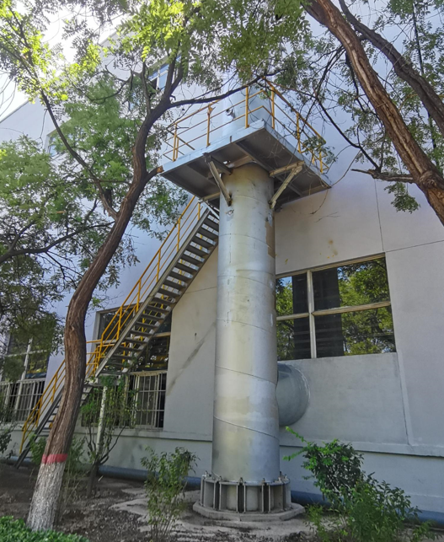 | 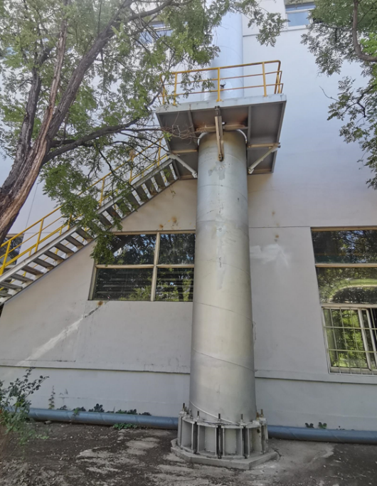
CA1机组1#RTF炉烟囱 | CA1机组2#RTF炉烟囱
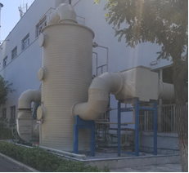 | 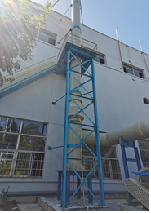
CA1机组碱雾净化塔 | CA1机组碱雾净化塔烟囱
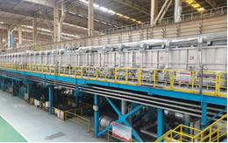 | 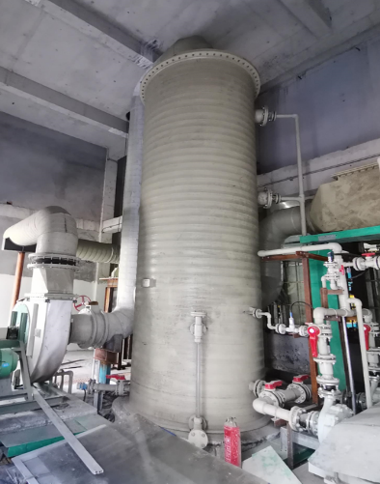
CA1机组改造整体 | CA1机组涂层净化塔
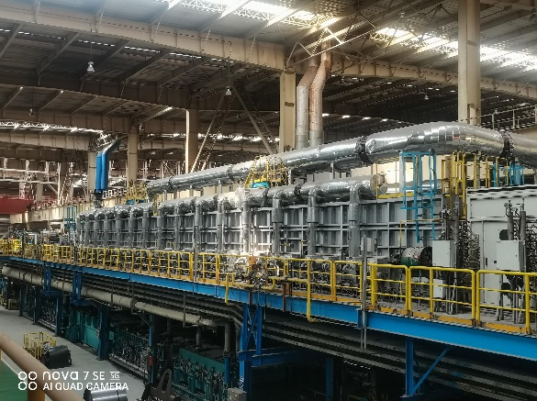 | 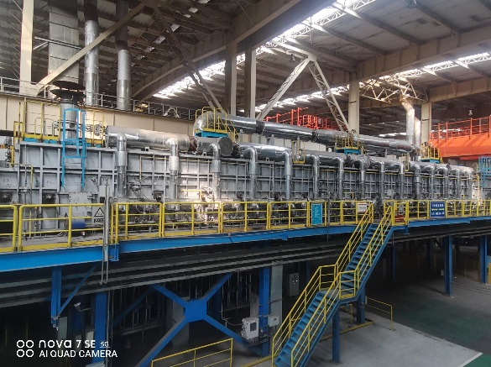
CA4机组改造1#RTF炉整体 | CA4机组改造2#RTF炉整体
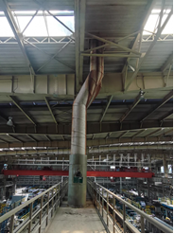 | 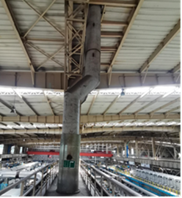
CA4机组1#RTF炉烟囱 | CA4机组改造2#RTF炉烟囱

目 录
表一 项目基本情况及验收依据 1
表二 项目建设情况 5
表三 主要污染源及污染物处理排放情况 19
表四 建设项目环境影响报告表主要结论及审批部门审批决定 25
表五 验收监测质量保证及质量控制 31
表六 验收监测内容 35
表七 验收监测结果 40
表八 验收监测结论 58
附 图
附图1 项目地理位置图
附图2 项目总平面布置图
附 件
附件1 备案证
附件2 环境影响评价批复
附件4 危废处置合同和处置单位资质
附件5 排污许可证
附件5 建设项目竣工环境保护“三同时”验收登记表

表一 项目基本情况及验收依据
建设项目名称 | 山西太钢不锈钢股份有限公司  冷轧硅钢厂极薄规格高牌号无取向硅钢退火机组绿色化、智能化升级改造项目
建设单位名称 | 山西太钢不锈钢股份有限公司
建设项目性质 | 技术改造
建设地点 | 山西太钢不锈钢股份有限公司冷轧硅钢厂原车间内
主要产品名称 | 极薄规格高牌号无取向硅钢，产品规格以0.20-0.30mm为主
设计生产能力 | CA1机组生产极薄规格高牌号无取向硅钢9万t/a，  CA4机组生产极薄规格高牌号无取向硅钢13万t/a。
实际生产能力 | CA1机组生产极薄规格高牌号无取向硅钢9万t/a，  CA4机组生产极薄规格高牌号无取向硅钢13万t/a。
建设项目环评时间 | 2021年4月 | 技改开工时间 | 2021年5月
调试时间 | 2022年7月 | 验收现场监测时间 | 2022年8月10日-8月16日
环评报告表  审批部门 | 太原市行政审批服务管理局 | 环评报告表  编制单位 | 北京万澈环境科学与工程有限责任公司
环保设施设计单位 | 中冶南方工程技术有限公司 | 环保设施施工单位 | 中冶南方工程技术有限公司
投资总概算（万元） | 38204 | 环保投资总概算（万元） | 825 | 比例 | 2.2%
实际总概算（万元） | 36580 | 环保投资（万元） | 980 | 比例 | 2.68%
验收监测依据 | 1、建设项目环境保护相关法律、法规和规章制度  （1）《中华人民共和国环境保护法》（2015年1月1日）；  （2）《中华人民共和国环境影响评价法》（2018年12月29日）；  （3）《中华人民共和国大气污染防治法》（2018年11月13日）；  （4）《中华人民共和国固体废弃物污染环境防治法》（2020年9月1日）；  （5）《中华人民共和国土壤污染防治法》（2019年1月1日）；  （6）《中华人民共和国环境噪声污染防治法》（2022年6月5日）；  （7）《建设项目环境保护管理条例》（2017年10月1号）；  （8）《关于推进实施钢铁行业超低排放的意见》（环大气﹝2019﹞35号，2019年4月28日）；  （9）《关于印发山西省打赢蓝天保卫战2020年决战计划的通知》（晋政办发﹝2020﹞17号，2020年3月12日）；  （10）《钢铁工业大气污染物排放标准》（DB14/2249-2020）。  2、建设项目竣工环境保护验收技术规范  （1）《建设项目竣工环境保护验收暂行办法》（国环规环评[2017]4号，2017年11月22日）；  （2）《建设项目竣工环境保护验收技术指南 污染影响类》（生态环境保护部公告2018年第9号，2018年5月15日）。  3、建设项目环境影响报告书（表）及其审批部门审批决定  （1）《山西太钢不锈钢股份有限公司冷轧硅钢厂极薄规格高牌号无取向硅钢退火机组绿色化、智能化升级改造项目环境影响报告表》（北京万澈环境科学与工程有限责任公司，2021年4月）  （2）《关于对山西太钢不锈钢股份有限公司冷轧硅钢厂极薄规格高牌号无取向硅钢退火机组绿色化、智能化升级改造项目环境影响报告表的批复》（并审生环评[2021]9号，2021年4月20日）  4、其他相关文件  （1）《山西太钢不锈钢股份有限公司冷轧硅钢厂极薄规格高牌号无取向硅钢退火机组绿色化、智能化升级改造项目竣工验收监测报告》（上海金艺检测技术有限公司太原分公司，金艺太原（综）2022〔验〕第0003号，2022年8月18日）。  （2）《山西太钢不锈钢股份有限公司冷轧硅钢厂极薄规格高牌号无取向硅钢退火机组绿色化、智能化升级改造项目监测数据报告》（山西久丰检测技术有限公司，久丰气字2022第0049号）。
验收监测标准、标号、级别、限值 | 1、废气：  本项目大气污染物排放执行《钢铁工业大气污染物排放标准》（DB14/2249-2020）表1-4污染物排放限值；根据生态环境部、国家发展和改革委员会、工业和信息化部、财政部、交通运输部文件（环大气〔2019〕35号）《关于推进实施钢铁行业超低排放的意见》，本项目热处理炉污染物排放需同时满足钢铁企业超低排放限值要求。废气排放标准详见下表：  大气污染物执行标准  2、废水：  中和站排放口废水排放执行《钢铁工业水污染排放标准》(GB13456-2012)中废水特别排放限值表3间接排放标准。  废水污染物排放标准(单位：mg/L，pH除外)  3、厂界噪声：  执行《工业企业厂界环境噪声排放标准》（GB12348-2008）中的3类标准，昼间65dB（A），夜间55dB（A）。  工业企业厂界环境噪声排放标准 单位：dB（A）  4、固体废物：  项目生产过程产生的一般固体废物执行《一般工业固体废物贮存和填埋污染控制标准》（GB18599-2020）的要求。  项目生产过程产生的废矿物油等危险废物执行《危险废物贮存污染控制标准》（GB18597-2001）及标准修改单（[2013]第36号）中的有关规定。
  污染物 | 生产工艺或设施 | 浓度限值（mg/m³） | 标准来源
  颗粒物 | 热处理炉 | 10 | 《钢铁工业大气污染物排放标准》（DB14/2249-2020）及钢铁企业超低排放限值
  二氧化硫 | 热处理炉 | 50 | 《钢铁工业大气污染物排放标准》（DB14/2249-2020）及钢铁企业超低排放限值
  氮氧化物 | 热处理炉 | 200 | 《钢铁工业大气污染物排放标准》（DB14/2249-2020）及钢铁企业超低排放限值
  铬酸雾 | 涂层机组 | 0.07 | 《钢铁工业大气污染物排放标准》（DB14/2249-2020）
  碱雾 | 脱脂 | 10 | 《钢铁工业大气污染物排放标准》（DB14/2249-2020）
  项目 | pH | 悬浮物 | CODcr | 氨氮 | 石油类 | 六价铬 | 总铬 | 处理设施废水排放口
  标准 | 6-9 | 30 | 200 | 8 | 3 | 0.05 | 0.1 | 处理设施废水排放口
  执行标准 | 排放限值 dB（A）
  《工业企业厂界环境噪声排放标准》（GB12348-2008）3类 | 昼间 | 夜间
  《工业企业厂界环境噪声排放标准》（GB12348-2008）3类 | 65 | 55

表二 项目建设情况
2.1 工程建设内容
1、地理位置及平面布置
项目建设地址位于现有太钢不锈钢股份有限公司厂区内，本项目主厂房为退火车间，其中CA1机组位于西区退火车间，占地面积3500m²；CA4机组位于东区退火车间，占地面积4000m²。西区退火车间内布置有CA1机组和CA2机组，东区退火车间内布置有CA3-CA6机组。地理坐标为北纬37°57'38.746"，东经112°32'16.543"。
CA1机组和CA4机组生产线均包含有入口段、清洗段、退火炉、涂层段和出口段。
项目地理位置图见附图1，项目总平面布置图见附图2。
2、建设规模
本项目技改完成后，CA1机组生产极薄规格高牌号无取向硅钢9万t/a，CA4机组生产极薄规格高牌号无取向硅钢13万t/a。
3、工作制度及职工定员
本项目依托硅钢厂现有职工，不新增工作人员，采用四班三运转连续工作制，年实际工作时间6600小时。
4、主要建设内容
本项CA1机组以改建为主，实在不能利用部分拆除新建。主要新建设施有：为确保带钢表面的清洁度，碱洗段全部拆除新建；为生产极薄规格，需要对退火炉的退火制度、加热方式、冷却方式、退火张力等进行调整，由于现有退火炉老化严重，因此退火炉全部拆除新建，炉长增加14.3m，炉体平台向北延长27.3m。主要改建设施有：入口段改建入口活套，增加上下通道夹送辊；涂层段干燥工序主要对炉体外壳进行改建；出口段机械设备进行相应改建，改建出口活套，增加检测设备及卷取设备。除新建检查室、电气室、涂层液室外需要开挖地面外，其余工程不进行车间地面及基础建设，原有水池全部利用，不拆除。
CA4机组由于建成运行时间不长，本次主要以改造退火炉为主，对退火炉的退火制度、加热方式、冷却方式、退火张力等进行调整，从入口密封式至CTF进行改造，加热方式中增加了电感应加热和电加热。机组入口段、退火炉入出口机械设备相应进行改造，与之相匹配的电气、仪表进行相应改造。不进行车间地面及基础建设，原有水池全部利用，不拆除。
具体工程内容见下表：
表2-1 CA1工程内容一览表
工程名称 |  |  | 环评建设内容及（与现有工程的衔接关系） |  | 实际建设内容 | 与环评一致性说明
主体工程 | 入口段 |  | 主要设置开卷、剪切、焊接工序 | 改建 | 改建 | 一致
主体工程 | 清洗段 |  | 主要设置碱洗、刷洗、喷淋、干燥工序 | 新建 | 新建 | 一致
主体工程 | 退火炉 |  | 长262.9m，主要设置辐射加热、电加热、冷却、清洗、干燥工序 | 新建 | 新建 | 一致
主体工程 | 涂层段 |  | 主要设置涂层、干燥工序 | 改建 | 改建 | 一致
主体工程 | 出口段 |  | 主要设置剪切、卷取、称重工序 | 改建 | 改建 | 一致
辅助工程 | 操作站 |  | 建筑面积45 m² | 改建 | 改建 | 一致
辅助工程 | 检查室 |  | 建筑面积21 m² | 新建 | 新建 | 一致
辅助工程 | 电气室 |  | 建筑面积40m² | 新建 | 新建 | 一致
辅助工程 | 涂层液室 |  | 建筑面积100m² | 新建 | 新建 | 一致
公用工程 | 压缩空气 |  | 接自车间内现有压缩空气主管道 | 利旧 | 利旧 | 一致
公用工程 | 蒸气 |  | 接自车间内现有蒸汽主管道 | 利旧 | 利旧 | 一致
公用工程 | 煤气 |  | 使用清洁的精脱硫焦炉煤气作为燃料，接自车间内现有煤气主管道，由太钢煤气管网提供，管道管径由原来的DN200改造为DN350 | 改建 | 改建 | 一致
公用工程 | 氮气 |  | 接自车间内现有氮气主管道，机组管道管径由原来的DN80改造为DN150，新增1套调压系统 | 改建 | 改建 | 一致
公用工程 | 氢气 |  | 接自车间内现有氢气主管道，机组管道管径由原来的DN100改造为DN125，新增1套调压系统 | 改建 | 改建 | 一致
公用工程 | 供水 |  | 太钢不锈能源动力总厂供水配套管网提供 | 利旧 | 利旧 | 一致
公用工程 | 供电 |  | 引自西区10kV开关站10kV母线段，新增7台变压器 | 改建 | 改建 | 一致
公用工程 | 供暖 |  | 由太钢能源动力中心提供 | 利旧 | 利旧 | 一致
公用工程 | 制冷 |  | 设置水冷冷风机组或风冷柜式空调机 | 改建 | 改建 | 一致
依托工程 | 生产线厂房 |  | 依托现有退火车间 | 依托 | 依托 | 一致
依托工程 | 办公生活区 |  | 不新增职工，依托现有设施 | 依托 | 依托 | 一致
依托工程 | 生活污水处理站 |  | 不新增职工，依托现有设施 | 依托 | 依托 | 一致
环保工程 | 废气 | 辐射管退火炉 | 燃料采用精脱硫后的焦炉煤气，采用低氮燃烧烧嘴 | 改建 | 改建 | 一致
环保工程 | 废气 | 含碱废气 | 设置碱雾净化塔净化处理后排放 | 排气筒利旧 | 排气筒利旧加高 | 一致
环保工程 | 废气 | 含铬废气 | 设置废气洗涤塔净化处理后排放 | 排气筒利旧 | 排气筒利旧加高 | 一致
环保工程 | 废水 | 净环水系统冷却水 | 送太钢工业废水处理系统处理后回用 | 依托 | 依托 | 一致
环保工程 | 废水 | 含铬废水 | 送太钢现有中和三站含铬水处理系统处理后回用 | 依托 | 依托 | 一致
环保工程 | 废水 | 含碱废水 | 送太钢现有中和三站稀碱含油废水处理系统处理后回用 | 依托 | 依托 | 一致
环保工程 | 固废 | 剪切工序 | 边角料送至太钢炼钢车间做原料综合利用 | 依托 | 依托 | 一致
环保工程 | 固废 | 设备检修 | 不在项目区暂存，定期检修时由太钢不锈钢股份有限公司集中收集后送太钢集团危废暂存间暂存后委托有资质的单位处置 | 依托 | 依托 | 一致
环保工程 | 噪声 | 机械设备 | 噪声设备，基础减震，厂房隔声；泵体基础设橡胶垫，管道间采取柔性连接方式；各风机出口安装消声器 | 改建 | 改建 | 一致
表2-2 CA4工程内容一览表
工程名称 |  |  | 环评建设内容（及与原有工程的衔接关系） |  | 实际建设内容 | 与环评一致性说明
主体工程 | 入口段 |  | 主要设置开卷、剪切、焊接工序 | 利旧 | 利旧 | 一致
主体工程 | 清洗段 |  | 主要设置碱洗、刷洗、喷淋、干燥工序 | 利旧 | 利旧 | 一致
主体工程 | 退火炉 |  | 长288.5m，主要设置辐射加热、电加热、冷却、清洗、干燥工序 | 改建 | 改建 | 一致
主体工程 | 涂层段 |  | 主要设置涂层、干燥工序 | 利旧 | 利旧 | 一致
主体工程 | 出口段 |  | 主要设置剪切、卷取、称重工序 | 利旧 | 利旧 | 一致
辅助工程 | 操作站 |  | 建筑面积45 m² | 利旧 | 利旧 | 一致
辅助工程 | 检查室 |  | 建筑面积21 m² | 利旧 | 利旧 | 一致
辅助工程 | 电气室 |  | 建筑面积40m² | 利旧 | 利旧 | 一致
辅助工程 | 涂层液室 |  | 建筑面积80m² | 与CA3机组共用，位于CA3机组 | 与CA3机组共用，位于CA3机组 | 一致
公用工程 | 压缩空气 |  | 接自车间内现有压缩空气主管道 | 利旧 | 利旧 | 一致
公用工程 | 蒸气 |  | 接自车间内现有蒸汽主管道 | 利旧 | 利旧 | 一致
公用工程 | 煤气 |  | 使用清洁的精脱硫焦炉煤气作为燃料，接自车间内现有煤气主管道，由太钢煤气管网提供 | 利旧 | 利旧 | 一致
公用工程 | 氮气 |  | 接自车间内现有氮气主管道 | 利旧 | 利旧 | 一致
公用工程 | 氢气 |  | 接自车间内现有氢气主管道 | 利旧 | 利旧 | 一致
公用工程 | 供水 |  | 太钢不锈能源动力总厂供水配套管网提供 | 利旧 | 利旧 | 一致
公用工程 | 供电 |  | 引自东区10kV开关站10kV母线段，新增2台变压器 | 改建 | 改建 | 一致
公用工程 | 供暖 |  | 由太钢能源动力中心提供 | 利旧 | 利旧 | 一致
公用工程 | 制冷 |  | 利用现有水冷冷风机组，在电气室新增1台水冷冷风机组 | 改建 | 改建 | 一致
依托工程 | 生产线厂房 |  | 依托现有退火车间 | 依托 | 依托 | 一致
依托工程 | 办公生活区 |  | 不新增职工，依托现有设施 | 依托 | 依托 | 一致
依托工程 | 生活污水处理站 |  | 不新增职工，依托现有设施 | 依托 | 依托 | 一致
环保工程 | 废气 | 辐射管加热炉 | 燃料采用精脱硫后的焦炉煤气，采用低氮燃烧烧嘴 | 改建 | 一致 | 一致
环保工程 | 废气 | 含碱废气 | 设置碱雾净化塔净化处理后排放 | 利旧 | 一致 | 一致
环保工程 | 废气 | 含铬废气 | 设置废气洗涤塔净化处理后排放 | 利旧 | 一致 | 一致
环保工程 | 废水 | 净环水系统冷却水 | 送太钢工业废水处理系统处理后回用 | 依托 | 一致 | 一致
环保工程 | 废水 | 含铬废水 | 送太钢现有中和三站含铬水处理系统处理后回用 | 依托 | 一致 | 一致
环保工程 | 废水 | 含碱废水 | 送太钢现有中和三站稀碱含油废水处理系统处理后回用 | 依托 | 一致 | 一致
环保工程 | 固废 | 剪切工序 | 边角料送至太钢炼钢车间做原料综合利用 | 依托 | 一致 | 一致
环保工程 | 固废 | 设备检修 | 不在项目区暂存，定期检修时由太钢不锈钢股份有限公司集中收集后送太钢集团危废暂存间暂存后委托有资质的单位处置 | 依托 | 一致 | 一致
环保工程 | 噪声 | 机械设备 | 噪声设备，基础减震，厂房隔声；泵体基础设橡胶垫，管道间采取柔性连接方式；各风机出口安装消声器 | 依托 | 依托 | 一致
表2-3 区域防渗情况表
工程名称 |  | 环评建设内容 | 实际建设内容 | 与现有工程的衔接关系 | 与环评一致性说明
酸区  防渗 | 重点防渗区 | 涂层液室：50mm厚花岗石板糠醇糠醛呋喃胶泥铺砌，4-6mm厚呋喃胶泥结合层，隔离层采用1厚乙烯基酯树脂玻璃钢，20mm厚1:水泥砂浆找平层，20~50mm厚C20细石混凝土找坡层，钢筋混凝土设备基础（基层），渗透系数K≤1.0×10⁻¹²cm/s；  涂层液循环系统（含铬废水池及污水管沟）、碱液清洗循环系统（含碱废水池及污水管沟）：池底及池壁铺设土工布防渗膜，在表面刷有防渗涂料环氧树脂漆，并进行防腐处理，渗透系数K≤1.0×10⁻¹²cm/s | 涂层液室：使用50mm厚花岗石板糠醇糠醛呋喃胶泥铺砌，4-6mm厚呋喃胶泥结合层，隔离层采用1厚乙烯基酯树脂玻璃钢，20mm厚1:水泥砂浆找平层，20~50mm厚C20细石混凝土找坡层，钢筋混凝土设备基础（基层），渗透系数K≤1.0×10⁻¹²cm/s；  涂层液循环系统（含铬废水池及污水管沟）、碱液清洗循环系统（含碱废水池及污水管沟）：池底及池壁铺设土工布防渗膜，在表面刷有防渗涂料环氧树脂漆，并进行防腐处理，渗透系数K≤1.0×10⁻¹²cm/s | 新建 | 一致
酸区  防渗 | 一般防渗区 | 其它工作区：厚0.5m的压实粘土基层上铺设土工布防渗膜，防渗膜上铺1.0m以上的压实粘土层和0.3m厚的钢筋混凝土地面，渗透系数K≤1.0×10⁻⁸㎝/s | 其它接触酸碱工作区：厚0.5m的压实粘土基层上铺设土工布防渗膜，防渗膜上铺1.0m以上的压实粘土层和0.3m厚的钢筋混凝土地面，渗透系数K≤1.0×10⁻⁸㎝/s | 新建 | 一致
酸区  防渗 | 一般防渗区 | 车间地面：铺设1.0m以上的压实粘土层和0.5m厚的钢筋混凝土地面的双重防渗措施，渗透系数K≤1.0×10⁻⁷cm/s | 车间地面铺设1.0m以上的压实粘土层和0.5m厚的钢筋混凝土地面的双重防渗措施，渗透系数K≤1.0×10⁻⁷cm/s | 新建 | 一致

5、主要生产设备
本项目主要生产设备见下表：
表2-4 CA1机组主要设备一览表
主要生产单元 | 主要生产设施 | 单位 | 环评数量 | 实际数量 | 与环评一致性说明 | 与现有工程的衔接关系
入口段 | 液压站 | 套 | 1 | 1 | 一致 | 利旧
入口段 | 入口皮带运输机 | 套 | 1 | 1 | 一致 | 利旧
入口段 | 上卷小车 | 套 | 2 | 2 | 一致 | 利旧
入口段 | 开卷机 | 套 | 2 | 2 | 一致 | 利旧
入口段 | 双层剪 | 套 | 1 | 1 | 一致 | 利旧
入口段 | 焊机 | 套 | 1 | 1 | 一致 | 利旧
入口段 | 月牙剪 | 套 | 1 | 1 | 一致 | 利旧
入口段 | 1#张力辊 | 套 | 1 | 1 | 一致 | 利旧
入口段 | 1、2、3、4#纠偏 | 套 | 4 | 4 | 一致 | 利旧
入口段 | 入口活套 | 套 | 1 | 1 | 一致 | 改建
入口段 | 上下通道夹送辊 | 套 | 1 | 1 | 一致 | 新建
清洗段 | 2#张力辊 | 套 | 1 | 1 | 一致 | 新建
清洗段 | 碱喷洗 | 套 | 1 | 1 | 一致 | 新建
清洗段 | 碱刷洗 | 套 | 1 | 1 | 一致 | 新建
清洗段 | 电解清洗 | 套 | 1 | 1 | 一致 | 新建
清洗段 | 水刷洗 | 套 | 1 | 1 | 一致 | 新建
清洗段 | 热水喷洗 | 套 | 1 | 1 | 一致 | 新建
清洗段 | 干燥气刀 | 套 | 1 | 1 | 一致 | 新建
清洗段 | 3#、4#张力辊 | 套 | 1 | 1 | 一致 | 新建
清洗段 | 5、6#纠偏 | 套 | 2 | 2 | 一致 | 新建
退火炉 | 进口密封室（ESC） | 套 | 1 | 1 | 一致 | 新建
退火炉 | 1#辐射管退火炉（RTF） | 套 | 1 | 1 | 一致 | 新建
退火炉 | 感应炉 | 套 | 1 | 1 | 一致 | 新建
退火炉 | 2#辐射管退火炉（RTF） | 套 | 1 | 1 | 一致 | 新建
退火炉 | 电退火炉（EHF） | 套 | 1 | 1 | 一致 | 新建
退火炉 | 均热炉（SF） | 套 | 1 | 1 | 一致 | 新建
退火炉 | 冷却管炉（CTF） | 套 | 1 | 1 | 一致 | 新建
退火炉 | 控冷段（SJC） | 套 | 1 | 1 | 一致 | 新建
退火炉 | 快冷段（RJC） | 套 | 1 | 1 | 一致 | 新建
退火炉 | 出口密封室 | 套 | 1 | 1 | 一致 | 新建
退火炉 | 5#、6#张力辊 | 套 | 2 | 2 | 一致 | 新建
退火炉 | 7#、8#纠偏 | 套 | 2 | 2 | 一致 | 新建
退火炉 | 后清洗装置 | 套 | 1 | 1 | 一致 | 利旧
退火炉 | 7#张力辊 | 套 | 1 | 1 | 一致 | 新建
退火炉 | 干燥气刀 | 套 | 1 | 1 | 一致 | 利旧
涂层段 | 涂层机 | 套 | 1 | 1 | 一致 | 利旧
涂层段 | 涂层烧结 | 套 | 1 | 1 | 一致 | 改建
涂层段 | 涂层干燥 | 套 | 1 | 1 | 一致 | 改建
涂层段 | 8#张力辊 | 套 | 1 | 1 | 一致 | 新建
涂层段 | 出口活套 | 套 | 1 | 1 | 一致 | 改建
涂层段 | 9、10、11、12#纠偏 | 套 | 4 | 4 | 一致 | 新建
出口段 | 9#张力辊 | 套 | 1 | 1 | 一致 | 新建
出口段 | 飞剪 | 套 | 1 | 1 | 一致 | 利旧
出口段 | 卷取机 | 套 | 2 | 2 | 一致 | 新建
出口段 | 出口液压站 | 套 | 1 | 1 | 一致 | 利旧
出口段 | 出口卸卷小车 | 套 | 2 | 2 | 一致 | 新建
出口段 | 1、2#EPC | 套 | 2 | 2 | 一致 | 新建
表2-5 CA4机组主要设备一览表
主要生产单元 | 主要生产设施 | 单位 | 环评数量 | 实际数量 | 与环评一致性说明 | 与现有工程的衔接关系
入口段 | 入口皮带运输机 | 套 | 1 | 1 | 一致 | 新建
入口段 | 上下通道夹送辊 | 套 | 1 | 1 | 一致 | 新建
入口段 | 液压站 | 套 | 1 | 1 | 一致 | 利旧
入口段 | 上卷小车 | 套 | 2 | 2 | 一致 | 利旧
入口段 | 开卷机 | 套 | 2 | 2 | 一致 | 利旧
入口段 | 双层剪 | 套 | 1 | 1 | 一致 | 利旧
入口段 | 焊机 | 套 | 1 | 1 | 一致 | 利旧
入口段 | 月牙剪 | 套 | 1 | 1 | 一致 | 利旧
入口段 | 入口活套 | 套 | 1 | 1 | 一致 | 利旧
入口段 | 1、2、3、4#纠偏 | 套 | 4 | 4 | 一致 | 利旧
入口段 | 1#张力辊 | 套 | 1 | 1 | 一致 | 利旧
清洗段 | 2#张力辊 | 套 | 1 | 1 | 一致 | 利旧
清洗段 | 碱喷洗 | 套 | 1 | 1 | 一致 | 利旧
清洗段 | 碱刷洗 | 套 | 1 | 1 | 一致 | 利旧
清洗段 | 电解清洗 | 套 | 1 | 1 | 一致 | 利旧
清洗段 | 水刷洗 | 套 | 1 | 1 | 一致 | 利旧
清洗段 | 热水喷洗 | 套 | 1 | 1 | 一致 | 利旧
清洗段 | 干燥气刀 | 套 | 1 | 1 | 一致 | 利旧
清洗段 | 3#、4#张力辊 | 套 | 1 | 1 | 一致 | 利旧
清洗段 | 5、6#纠偏 | 套 | 2 | 2 | 一致 | 利旧
退火炉 | 进口密封室（ESC） | 套 | 1 | 1 | 一致 | 主体利旧，局部改造
退火炉 | 1#辐射管退火炉（RTF） | 套 | 1 | 1 | 一致 | 新建
退火炉 | 感应炉 | 套 | 1 | 1 | 一致 | 新建
退火炉 | 2#辐射管退火炉（RTF） | 套 | 1 | 1 | 一致 | 新建
退火炉 | 电退火炉（EHF） | 套 | 1 | 1 | 一致 | 新建
退火炉 | 均热炉（SF） | 套 | 1 | 1 | 一致 | 新建
退火炉 | 冷却管炉（CTF） | 套 | 1 | 1 | 一致 | 新建
退火炉 | 控冷段（SJC） | 套 | 1 | 1 | 一致 | 利旧
退火炉 | 快冷段（RJC） | 套 | 1 | 1 | 一致 | 利旧
退火炉 | 出口密封室 | 套 | 1 | 1 | 一致 | 利旧
退火炉 | 5#、6#张力辊 | 套 | 2 | 2 | 一致 | 利旧
退火炉 | 7#、8#纠偏 | 套 | 2 | 2 | 一致 | 利旧
退火炉 | 后清洗装置 | 套 | 1 | 1 | 一致 | 利旧
退火炉 | 7#张力辊 | 套 | 1 | 1 | 一致 | 利旧
退火炉 | 干燥气刀 | 套 | 1 | 1 | 一致 | 利旧
涂层段 | 涂层机 | 套 | 1 | 1 | 一致 | 利旧
涂层段 | 涂层烧结 | 套 | 1 | 1 | 一致 | 利旧
涂层段 | 涂层干燥 | 套 | 1 | 1 | 一致 | 利旧
涂层段 | 8#、9#张力辊 | 套 | 1 | 1 | 一致 | 利旧
涂层段 | 出口活套 | 套 | 1 | 1 | 一致 | 利旧
涂层段 | 9、10、11、12#纠偏 | 套 | 4 | 4 | 一致 | 利旧
出口段 | 9#张力辊 | 套 | 1 | 1 | 一致 | 利旧
出口段 | 飞剪 | 套 | 1 | 1 | 一致 | 利旧
出口段 | 卷取机 | 套 | 2 | 2 | 一致 | 利旧
出口段 | 出口液压站 | 套 | 1 | 1 | 一致 | 利旧
出口段 | 出口卸卷小车 | 套 | 2 | 2 | 一致 | 利旧
出口段 | 1、2#EPC | 套 | 2 | 2 | 一致 | 利旧
6、项目变动情况
经现场检查，为与太钢现有其他排气筒高度保持协调与美观，本项目CA1机组碱洗工段，排气筒高由环评的18m变动为22m(DA213)；CA1机组涂层工段，排气筒高由环评的18m变动为22m (DA214)；CA1机组1#辐射管退火炉，排气筒高由环评的20m变动为24m (DA240)；CA1机组2#辐射管退火炉，排气筒高由环评的20m变动为24m；对照“关于印发《污染影响类建设项目重大变动清单（试行）》的通知”（环办环评函【2020】688号），以上变动均不属于重大变更。
7、原辅材料消耗及水平衡
（1）原辅材料消耗
本项目主要原料为经轧制之后的极薄规格高牌号无取向冷硬硅钢卷，由太钢内部冷轧车间提供。具体原、辅材料使用量见下表。
表2-6 CA1机组主要原辅材料及能源消耗表
序号 | 名称 | 吨产品消耗 | 环评年用量 | 实际年用量 | 与环评一致性说明
1 | 冷硬硅钢卷 | 1.0152t/t | 9.173万t/a | 9.17万t/a | 一致
2 | 碱液 | 2kg/t | 180t/a | 160t/a | 一致
3 | 涂层材料 | 1.8kg/t | 162t/a | 162t/a | 一致
4 | 脱盐水 | 0.89m³/t | 8.01万m³/a | 7.8万m³/a | 一致
5 | 循环水 | 50.8m³/t | 457.2万m³/a | 438万m³/a | 一致
6 | 新水 | 2.03m³/t | 18.27万m³/a | 13万m³/a | 一致
7 | 煤气 | 184Nm³/t | 1656万Nm³/a | 1237.5万Nm³/a | 一致
8 | 蒸汽 | 0.35GJ/t | 3.15万GJ/a | 2.8万GJ/a | 一致
9 | 氢气 | 14.28Nm³/t | 128.52万m³/a | 120万m³/a | 一致
10 | 氮气 | 94Nm³/t | 846万m³/a | 810万m³/a | 一致
11 | 压缩空气 | 62m³/t | 558万m³/a | 560万m³/a | 一致
12 | 电力 | 138kWh/t | 1242万kWh /a | 1237.5万kWh /a | 一致
13 | 润滑油 | 0.002kg/t | 0.2t/a | 0.2t/a | 一致
14 | 液压油 | 0.003kg/t | 0.3t/a | 0.3t/a | 一致
表2-7 CA4机组主要原辅材料及能源消耗表
序号 | 名称 | 吨产品消耗 | 环评年用量 | 实际年用量 | 与环评一致性说明
1 | 冷硬硅钢卷 | 1.0152t/t | 13.198万t/a | 13.18万t/a | 一致
2 | 碱液 | 2kg/t | 260t/a | 220t/a | 一致
3 | 涂层材料 | 1.5kg/t | 195t/a | 190t/a | 一致
4 | 脱盐水 | 0.89m³/t | 11.57万m³/a | 9.6万m³/a | 一致
5 | 循环水 | 50.5m³/t | 656.5万m³/a | 635万m³/a | 一致
6 | 新水 | 2.02m³/t | 26.26万m³/a | 22万m³/a | 一致
7 | 煤气 | 199Nm³/t | 2592万Nm³/a | 1962.5万Nm³/a | 一致
8 | 蒸汽 | 0.38GJ/t | 4.94万GJ/a | 4.9万GJ/a | 一致
9 | 氢气 | 14.86Nm³/t | 193.18万m³/a | 188万m³/a | 一致
10 | 氮气 | 95Nm³/t | 1235万m³/a | 1228万m³/a | 一致
11 | 压缩空气 | 71m³/t | 923万m³/a | 916万m³/a | 一致
12 | 电力 | 85kWh/t | 1105万kWh /a | 1060万kWh /a | 一致
13 | 润滑油 | 0.002kg/t | 0.2t/a | 0.2t/a | 一致
14 | 液压油 | 0.003kg/t | 0.3t/a | 0.3t/a | 一致
（2）水平衡
本项目用水包括生产用水、生活用水，水源由太钢能源动力总厂统一提供。
生活用水：本项目不新增工作人员，不新增生活污水。
生产用水：本项目生产用水主要为设备循环冷却水、碱洗清洗段用水、后清洗用水与涂层工段涂层设备冲洗、铬酸雾净化塔用水，接自车间内现有供水管网。
其中循环冷却水用于各机组及公辅设施的设备冷却，循环冷却水系统补充水采用净环水；碱洗清洗段用水采用一级除盐水；后清洗段用水采用一级除盐水和净环水；涂层设备冲洗、铬酸雾净化塔用水采用一级除盐水。
除盐水由太钢能源动力总厂除盐水站提供，除盐水站的处理能力为8.3万m³/d。
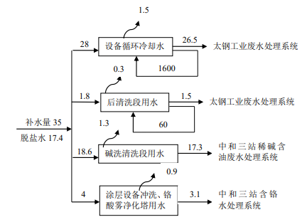
本项目水平衡图见图2-1。

图2-1 技改后项目水平衡分析 （单位m³/h）
（3）供电
本次改造主要部分为三级负荷( 部分酸洗设备为二级负荷)，CA1机组引自西区10kV开关站10kV母线段，新增7台变压器；CA4机组引自东区10kV开关站10kV母线段，新增2台变压器。
（4）供暖
根据工艺要求，CA1机组和CA4机组均在现有厂房内建设，采暖设施利旧厂房内现有采暖设施。
7、主要工艺流程及产污环节
一、工艺流程：
该机组主要对中高牌号无取向硅钢进行碱洗去油、脱碳退火、并对带钢表面涂敷绝缘层，具体工艺介绍如下：
（1）上料
钢卷通过吊车放置到上料鞍座上，入口钢卷车将鞍座上的钢卷转运至开卷机。
（2）开卷、剪切、焊接
由钢卷小车托起向开卷机方向输送，输送中同时进行钢卷宽度和高度对中，对中后将钢卷送至开卷机卷筒上，然后开卷机活动支撑升起，钢带进行开卷。
开卷后送剪切机进行剪切，被切除的钢板通过入口切头输出装置送往废料箱。剪切后的带钢经夹送辊到达焊机进行焊接。本次焊机采用国产窄搭接焊机，使用激光电焊机将上一卷的带尾与新卷带头进行焊接作业。
（3）碱洗
焊接好的带材在张力辊的作用下，进入入口活套，再进入碱喷淋段对带材进行碱洗，以除去带材表面的氧化物。本项目采用碱液喷淋刷洗、电解碱液清洗、碱液刷洗三级碱洗，碱液主要成分为NaOH，碱洗温度为80-85℃，用导电率计测量碱洗段中的浓度，当碱洗段中的浓度达到最低可接受值时，相关的配料泵自动启动，把碱洗药剂从碱液罐加到碱洗水箱，以便重新达到正确浓度值。各段均配有循环系统及过滤系统。碱洗过程产生的废气系统利用风机负压收集，经碱雾净化塔处理后排出室外。碱洗之后采用除盐水进行刷洗及喷淋，地坑收集各循环罐溢流及排放的废水，用地坑泵排至现有中和站处理。
（4）退火
清洗完的带材经过热风干燥后进入退火炉进行退火处理。
退火采用辐射管加热+电感应加热+辐射管加热+电加热方式，在400℃左右采用快速加热升温，能提高磁性，而后高温采用电加热方式，加热更为均匀，同样能获得更好的磁性能；在冷却方式上，先采用辐射管缓冷，降低冷却速度，在冷却至800℃以后再采用控冷，能降低铁损。
辐射管退火炉采用精脱硫后的焦炉煤气作为燃料。
（5）涂层
退火后的带材经过后清洗及干燥后进入涂层工段。后清洗工段主要为清洗带材在退火工序中表面的碳粉等物质，分两级清洗，先用一级除盐水，再用净环水进行清洗，干燥工段采用热风进行干燥。
本项目所用的涂层材料为无机涂料，主要为铬系（铬酸），在张力辊的作用下带材进入涂覆工段，涂料经由泵打到涂料盘中，涂覆棍经自动取料棍吸取涂料对带材进行涂覆，涂覆完成的带材进入烘干炉及干燥炉进行烘干处理，在此过程中，带材表面形成均匀致密的绝缘隔离层。烘干完成后通过冷风进行冷却。
（6）检测
带材通过出口活套进入出口检测室由工艺工程师完成对带材的在线监测，合格带材经过出口飞剪进行切边处理后进行张力卷取。然后由钢卷小车卸下，在鞍座上进行人工打捆称重后，由车间吊车将钢卷吊运到仓库存放。
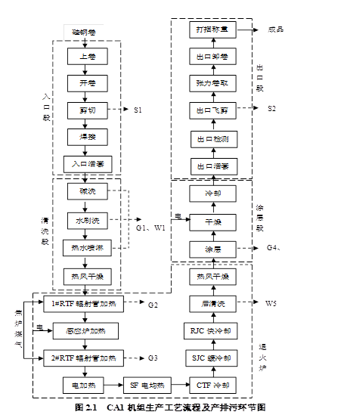
本次改造后，CA1机组与CA4机组工艺一致。

图2-2 CA1机组生产工艺流程及产排污环节图

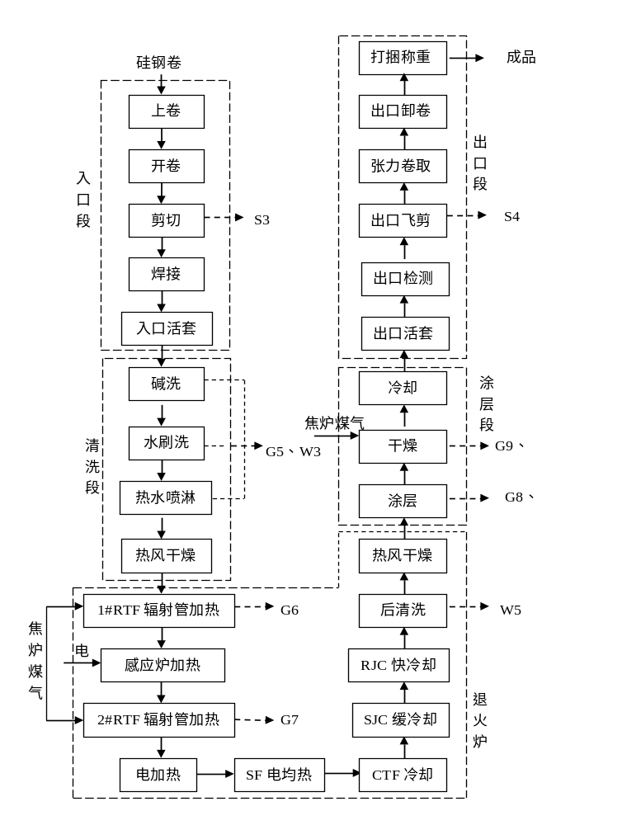
图2-3 CA4机组生产工艺流程及产排污环节图

二、产排污环节：
1、废气产生环节
G1：CA1机组碱洗工段产生的碱雾
G2：CA1机组1#辐射管退火炉产生的颗粒物、NOx、SO₂
G3：CA1机组2#辐射管退火炉产生的颗粒物、NOx、SO₂
G4：CA1机组涂层工段产生的铬酸雾
G5：CA4机组碱洗清洗工段产生的碱雾
G6：CA4机组1#辐射管退火炉产生的颗粒物、NOx、SO₂
G7：CA4机组2#辐射管退火炉产生的颗粒物、NOx、SO₂
G8：CA4机组涂层工段产生的铬酸雾
G9：CA4机组涂层干燥工段烘干炉产生的颗粒物、NOx、SO₂
G10：CA4机组涂层干燥工段干燥炉产生的颗粒物、NOx、SO₂。
- 废水产生环节
W1：CA1机组碱洗清洗段含碱废水，主要污染物为石油类
W2：CA1机组涂层工段含铬废水，主要污染物为Cr⁶⁺
W3：CA4机组碱洗清洗段含碱废水，主要污染物为石油类
W4：CA4机组涂层工段含铬废水，主要污染物为Cr⁶⁺
W5：各设备冷却及后清洗工段净循环水系统排水，主要污染物为SS、盐类。
3、固体废物产生环节
S1：CA1机组入口剪切工段产生的边角料
S2：CA1机组出口飞剪工段产生的边角料
S3：CA4机组剪切工段产生的边角料
S4：CA4机组出口飞剪工段产生的边角料
S5：设备检修时产生的废矿物油。
4、噪声产生环节
本项目噪声源主要为各种泵类、风机、开卷机、双层剪等空气动力及机械设备运行时产生的噪声，其声压等级为70～95dB(A)。

表三 主要污染源及污染物处理排放情况
- 废气来源及处理情况
1.1 CA1机组碱洗工段产生的碱雾
带材在碱洗过程中会产生一定量的碱雾，本项目采用对碱槽加盖密封，并设有抽风系统，使得槽内为负压，抽出的碱雾送至碱雾预处理器和碱雾净化塔，通过喷淋一级除盐水吸收碱雾，吸收效率为80%，凝结下来的废水与清洗段废水一并收集排至脱脂段地坑，通过地坑泵送至废水处理站集中处理。经过碱雾净化塔的气体通过碱雾径向分离器和烟囱排至室外大气，排气筒高22m(DA213)。
1.2 CA1机组1#辐射管退火炉产生的颗粒物、NOx、SO₂
1#辐射管退火炉拟采用精脱硫后的焦炉煤气作为燃料，并采取低氮燃烧技术，配置低氮燃烧烧嘴，废烟气经余热锅炉充分利用余热后，经24m高排气筒排放(DA215)。
1.3 CA1机组2#辐射管退火炉产生的颗粒物、NOx、SO₂
2#辐射管退火炉同样采用精脱硫后的焦炉煤气作为燃料，并配置低氮燃烧烧嘴，根据设计资料，废烟气经余热锅炉充分利用余热后，经24m高排气筒排放。
1.4 CA1机组涂层工段产生的铬酸雾
本项目所用的涂层材料为含铬涂料，在涂覆钢板的过程中会产生铬酸雾。设置1套烟雾废气净化装置，内设进风段、喷淋吸收段、填料过滤段、脱液拦截除雾段等。经过喷淋预处理及立式净化塔净化处理后，经22m高排气筒排放(DA214)。
1.5 CA4机组1#辐射管退火炉产生的颗粒物、NOx、SO₂
1#辐射管退火炉采用精脱硫后的焦炉煤气作为燃料，并配置低氮燃烧烧嘴，，废烟气经余热锅炉充分利用余热后，经25m高排气筒排放(DA240)。
1.6 CA4机组2#辐射管退火炉产生的颗粒物、NOx、SO₂
2#辐射管退火炉采用精脱硫后的焦炉煤气作为燃料，并配置低氮燃烧烧嘴，，并配置低氮燃烧烧嘴，废烟气经余热锅炉充分利用余热后，经25m高排气筒排放。
1.7 CA4机组涂层干燥工段产生的颗粒物、NOx、SO₂
CA4机组涂层干燥工段利用现有干燥设备，设置1台烘干炉和1台干燥炉，采用精脱硫后的焦炉煤气作为燃料，并配置低氮燃烧烧嘴。烟气分别经25m高现有排气筒排放。
1.8环保型烧嘴低氮燃烧原理
环保烧嘴低氮燃烧技术将空气多级分流燃烧、煤气多级分流燃烧、烟气卷吸回流技术、火焰优化控制技术、污染物排放控制技术、燃烧控制技术与双级、多级余热回收换热器设计有机结合，进行深度开发融合，实现超低污染物排放。新型的超低NOx排放辐射管烧嘴在原有空煤气分级燃烧加烟气卷吸回流技术的基础上，再次融合超低氧弥散燃烧技术，将辐射管烧嘴火焰在极低氧气条件下稳定充分燃烧，从而进一步降低局部高温区，减少NOx生成条件。在800℃炉温以下工作时，烧嘴处于普通燃烧状态，在800℃以上炉温时，烧嘴切换至超低氧燃烧模式，火焰亮度变暗，局部高温区变小，NOx排放降低至极低水平。高温应用（1050℃及以下）NOx排放指标均在150mg/m³以下。
技术参数：
烧嘴前的空气压力：2500-3000Pa；
烧嘴前的煤气压力：1500-2000Pa；
烧嘴前的空气温度：～480℃；
烧嘴前的煤气温度：常温；
调节比：1:6；
火焰长度：1.5m。
退火炉温度：最高设计炉温950℃
本项目大气污染物经采取措施后，均能实现达标排放。
2、废水来源及处理情况
本项目产生废水主要为循环水系统排水、含碱废水、含铬废水。
- 循环排污水治理措施
净循环水系统排水主要污染物为SS、盐类，进入硅钢冷连轧循环水泵站，送太钢工业废水处理系统五期工程处理后回用。
- 含碱废水、含铬废水治理措施
清洗段含碱废水主要污染物为石油类，废水经收集后通过管道送公司现有中和三站稀碱油废水处理系统处理后回用；涂层设备冲洗水、铬酸雾净化塔产生的含铬废水，排入含铬废水收集池，主要污染物为Cr⁶⁺、Cr³⁺；废水经收集后通过管道送公司现有中和三站含铬水处理系统处理，处理后的废水再经过太钢污水处理厂五期处理后回用。中和三站产生的含铬污泥经太原钢城企业公司回转窑进行脱水烘干后，送原料场参与烧结配料使用。
太钢污水处理厂五期工程：太钢污水处理厂五期工程设计处理规模16万m³/d，目前处理量12.5万m³/d，剩余处理能力3.5万m³/d。污水来源为太钢轧钢系统生产排水（包括轧钢单位生产过程中产生的循环冷却废水、酸水中和废水等）和冶炼系统生产排水（包括铁前及辅助系统的生产排水），主要处理污水中的悬浮物，工艺为：生产废水经涡流池去除废水中较大的颗粒，然后进入曝气池曝气，将废水中的Fe²⁺转换为Fe³⁺，曝气后的废水进入高密度沉淀池沉淀，再进入V型滤池进行过滤，过滤后的出水达到太钢内部工艺循环水水质标准，进入循环水池进行再次循环使用。
（3）生活污水
本项目为技改项目，不新增劳动定员，依托硅钢厂工作人员，因此，公用工程污染源不考虑员工生活废水。
3、固体废物来源及处理情况
本项目固体废物产生主要包括剪切工段产生的边角料、设备检修时产生废矿物油。
（1）剪切工段产生的边角料
CA1机组剪切工段产生的边角料为1320t/a，CA4机组剪切工段产生的边角料为1880t/a，这些边角料为废钢板，属于一般固废，在车间内暂时贮存，送太钢炼钢车间做原料进行综合利用。
（2）设备检修时产生的废矿物油
本项目生产设备维修维护时会产生少量的的废矿物油（液压油、润滑油），根据《国家危险废物名录》（2021年版），废矿物油属于危险废物，本项目废矿物油产生量约1t/a。废矿物油不在项目区存储，定期检修时由太钢不锈钢股份有限公司集中收集后送太钢集团危废暂存间暂存后委托有资质的单位处置。
根据《建设项目危险废物环境影响评价指南》，采用台帐法统计核算了危险废物的产生量。本项目危险废物产生情况见表3-1。
表3-1 危险废物汇总表
序号 | 危险废物名称 | 危险废物类别 | 危险  废物  代码 | 产生量（t/a） | 产生工序及装置 | 形态 | 主要成份 | 有害成分 | 产废周期 | 危险特性 | 污染防治措施
1 | 矿物废油 | HW49 | 900-041-49 | 1.0 | 设备维修 | 液态 | 石油类 | 有毒、可燃类液体 | 一年 | T | 暂存于太钢危废暂存间内，定期交由有资质的单位收集处置
4、噪声来源及治理情况
本项目运行中产生高噪声的设备主要为开卷机、双层剪、风机、泵类等产生的噪声，另外还有辅助生产设施等设备，其声压等级为70～95dB(A)。
为减轻噪声对周围环境影响，保证厂界噪声稳定达标，采取了噪声防治措施，具体措施如下：
（1）合理安排厂区平面布置，合理利用厂房墙壁阻隔作用及声波本身的自然衰减。
（2）风机、水泵选用噪声较小的设备。
（3）产噪设备进行消音减振处理，如泵体基础设橡胶垫，管道间采取柔性连接方式；风机基础减震、出口安装消声器。
（4）对主要设备的传动装置做好润滑，加强设备的维护。
（5）加强生产管理和设备的日常维护与保养，保持良好的润滑状态，以减少异常噪声产生。
（6）加强运输车辆的维护和管理，保持车辆良好运行工况；合理选择运输时间，尽量避免夜间运输。
采取上述治理措施后，在运营过程中，本项目不会对区域声环境质量产生明显影响。
表3-2 设备噪声及治理措施表
序号 | 噪声源 | 运行台数 | 设计噪声值 | 工作情况 | 减噪措施
1 | 皮带运输机 | 2 | 70-85 | 连续 | 低噪声设备，基础减震，厂房隔声
2 | 开卷机 | 4 | 70-85 | 连续 | 低噪声设备，基础减震，厂房隔声
3 | 双层剪 | 2 | 75-85 | 连续 | 低噪声设备，基础减震，厂房隔声
4 | 月牙剪 | 2 | 75-85 | 连续 | 低噪声设备，基础减震，厂房隔声
5 | 飞剪 | 2 | 75-85 | 连续 | 低噪声设备，基础减震，厂房隔声
6 | 卷取机 | 4 | 70-85 | 连续 | 低噪声设备，基础减震，厂房隔声
7 | 泵 | 4 | 80-90 | 连续 | 厂房隔声，泵体基础设橡胶垫，管道间采取柔性连接方式
8 | 风机 | 10 | 85-95 | 连续 | 室内安装，低噪声设备、基础减震、出口安装消声器

5、防渗控制措施
经太钢冷轧硅钢厂、监理单位、总承包单位对防腐施工设计审查，并且现场施工严格按照设计进行施工，涂层段、清洗段防腐施工满足其环保渗透系数要求。
本项目现有车间内的所有生产设施及地面全部拆除，具体防渗措施如下：
①重点防渗区
涂层液室：50mm厚花岗石板糠醇糠醛呋喃胶泥铺砌，4-6mm厚呋喃胶泥结合层，隔离层采用1厚乙烯基酯树脂玻璃钢，20mm厚1:水泥砂浆找平层，20-50mm厚C20细石混凝土找坡层，钢筋混凝土设备基础（基层），渗透系数K≤1.0×10⁻¹²cm/s防渗性能。
涂层液循环系统（含铬废水池及污水管沟）、碱液清洗循环系统（含碱废水池及污水管沟）：池底及池壁铺设土工布防渗膜，在表面刷有防渗涂料环氧树脂漆，并进行防腐处理，渗透系数K≤1.0×10⁻¹²cm/s。
②一般防渗区
根据《环境影响评价技术导则地下水环境》（HJ610-2016），一般防渗区：厚0.5m的压实粘土基层上铺设土工布防渗膜，防渗膜上铺1.0m以上的压实粘土层和0.3m厚的钢筋混凝土地面，渗透系数K≤1.0×10⁻⁸㎝/s
车间地面：铺设1.0m以上的压实粘土层和0.5m厚的钢筋混凝土地面的双重防渗措施，渗透系数K≤1.0×10⁻⁷cm/s。
③简单防渗区
电气室、操作室等简单防渗区采取一般地面硬化措施。
表3-3 防渗分区措施及做法表
序号 | 场地 | 防渗分区 | 技术要求 | 防渗及防腐做法 | 实际防渗性能
1 | 涂层液室  （新建） | 重点防渗区 | 等效粘土防渗层Mb≥6.0m，K≤1×10⁻⁷  cm/s | 50mm厚花岗石板糠醇糠醛呋喃胶泥铺砌，4-6mm厚呋喃胶泥结合层，隔离层采用1厚乙烯基酯树脂玻璃钢，20mm厚1:水泥砂浆找平层，20~50mm厚C20细石混凝土找坡层，钢筋混凝土设备基础（基层） | 渗透系数K≤1.0×10⁻¹²㎝/s
2 | 涂层液循环系统（含铬废水池及污水管沟）（现有） | 重点防渗区 | 等效粘土防渗层Mb≥6.0m，K≤1×10⁻⁷  cm/s | 池底及池壁铺设土工布防渗膜，在表面刷有防渗涂料环氧树脂漆，并进行防腐处理 | 渗透系数K≤1.0×10⁻¹²cm/s
3 | 碱液清洗循环系统（含碱废水池及污水管沟）  （现有）
4 | 其它工作区（现有） | 一般防渗区 | 等效粘土防渗层Mb≥1.5m，K≤1×10⁻⁷  cm/s | 厚0.5m的压实粘土基层上铺设土工布防渗膜，防渗膜上铺1.0m以上的压实粘土层和0.3m厚的钢筋混凝土地面 | 渗透系数K≤1.0×10⁻⁸㎝/s
5 | 车间地面（现有） | 一般防渗区 | 等效粘土防渗层Mb≥1.5m，K≤1×10⁻⁷  cm/s | 铺设1.0m以上的压实粘土层和0.5m厚的钢筋混凝土地面的双重防渗措施 | 渗透系数K≤1.0×10⁻⁷㎝/s
6、突发环境事件应急预案制定
表3-4 突发事件应急预案一览表
序号 | 项目 | 内容及要求
1 | 工作原则 | 符合国家有关规定和要求，结合本单位实际；救人第一、环境优先；先期处置、防止危害扩大；快速响应、科学应对；应急工作与岗位职责相结合等
2 | 适用范围 | 预案适用的主体、地理或管理范围、事件类别、工作内容
3 | 应急预案体系 | 以预案关系图的形式，说明本预案的组成及其组成之间的关系、与生产安全事故预案等其他预案的衔接关系、与集团公司环境应急预案、与地方人民政府环境应急预案的衔接关系，辅以必要的重点内容说明
4 | 环境事件分类与分级 | 针对突发环境事故危害程度、影响范围和公司对事件的可控能力，结合事件分级，合理制定环境事件的分级
5 | 组织机构与职责 | 以应急组织体系结构图、应急响应流程图的形式，说明组织体系构成、应急指挥运行机制，配有应急队伍成员名单和联系方式表  明确组织体系的构成及其职责。一般包括应急指挥部及其办事机构、现场处置组、环境应急监测组、应急保障组以及其他必要的行动组  说明企业与政府及其有关部门之间的关系。明确政府及其有关部门介入后，企业内部指挥协调、配合处置、参与应急保障等工作任务和责任人
6 | 监控和预警 | 建立企业内部监控预警方案；明确监控信息的获得途径和分析研判的方式方法；明确企业内部预警条件，预警等级，预警信息发布、接收、调整、解除程序、发布内容、责任人
7 | 应急响应 | 根据构建情景内容，说明应对流程和措施，体现：企业内部控制污染源-研判污染范围-控制污染扩散-污染处置应对流程和措施  分别说明可能的事件情景及应急处置方案，明确相关岗位人员采取措施的时间、地点、内容、方式、目标等；将应急措施细化、落实到岗位，形成应急处置卡
8 | 应急保障 | 说明环境应急预案涉及的人力资源、财力、物资以及其他技术、重要设施的保障
9 | 善后处置 | 说明事后恢复的工作内容和责任人，一般包括：现场污染物的后续处理；环境应急相关设施、设备、场所的维护；配合开展环境损害评估、赔偿、事件调查处理等
10 | 预案管理与演练 | 安排有关环境应急预案的培训和演练；明确环境应急预案的评估修订要求

表四 建设项目环境影响报告表主要结论及审批部门审批决定
一、环境影响报告表主要结论与建议
山西太钢不锈钢股份有限公司冷轧硅钢厂极薄规格高牌号无取向硅钢退火机组绿色化、智能化升级改造项目符合国家产业政策，只要认真贯彻执行国家的环保法律、法规，认真落实污染防治措施和污染防治对策，污染物可做到达标排放，不会对周围环境产生明显影响，评价认为本项目建设从环保角度可行。
1、结论中主要环境影响及环保措施要求：
（1）废气
CA1机组碱洗工段设置1套碱雾净化塔进行处理。
CA1机组1#辐射管退火炉采用精脱硫后的焦炉煤气作为燃料，烧嘴采用低氮燃烧烧嘴。
CA1机组2#辐射管退火炉采用精脱硫后的焦炉煤气作为燃料，烧嘴采用低氮燃烧烧嘴。
CA1机组涂层工段设置1套铬酸雾废气净化装置进行处理。
CA4机组碱洗工段设置1套碱雾净化塔进行处理。
CA4机组1#辐射管退火炉采用精脱硫后的焦炉煤气作为燃料，烧嘴采用低氮燃烧烧嘴。
CA4机组2#辐射管退火炉采用精脱硫后的焦炉煤气作为燃料，烧嘴采用低氮燃烧烧嘴。
CA4机组涂层工段设置1套铬酸雾废气净化装置进行处理。
CA4机组涂层干燥工段烘干炉采用精脱硫后的焦炉煤气作为燃料，烧嘴采用低氮燃烧烧嘴。
CA4机组涂层干燥工段干燥炉采用精脱硫后的焦炉煤气作为燃料，烧嘴采用低氮燃烧烧嘴。
废气排放执行《钢铁工业大气污染物排放标准》（DB14/2249-2020）及钢铁企业超低排放限值。
（2）废水
CA1机组碱洗段送太钢现有中和三站稀碱含油废水处理系统处理后回用。CA1机组涂层工段送太钢现有中和三站含铬水处理系统处理后回用。
CA4机组碱洗清洗段送太钢现有中和三站稀碱含油废水处理系统处理后回用。
CA4机组涂层工段送太钢现有中和三站含铬水处理系统处理后回用。
冷却净环水系统排水送太钢工业废水处理系统处理后回用。
（3）固体废物
CA1机组剪切工段产生的边角料送太钢炼钢车间作为原料。
CA4机组剪切工段产生的边角料送太钢炼钢车间作为原料。
设备检修产生的废矿物油定期检修时由太钢不锈钢股份有限公司集中收集后委托有资质的单位处置。
（4）噪声
项目开卷机、双层剪、风机、各类泵等设备产生的噪声，通过采用低噪声设备，基础减震，厂房隔声；各类泵体基础设橡胶垫，管道间采取柔性连接方式；各风机出口安装消声器。
2、建议
（1）做好各项环境保护工作，进一步加强员工技术与环保意识的培训，严格操作规程，强化管理制度，加强对本厂各类设备的检修、维护和保养，杜绝事故排放。认真搞好绿化，美化厂区环境。
（2）积极改进企业工艺过程，完善污染治理的不足，不断提高企业的管理水平。
（3）加强环境教育，增强环境意识，建议本厂专门设环保人员，落实全厂的环保工作，认真执行环保相关的法律法规，并与环保部门及时联系和沟通。
2、审批部门审批决定
一、该项目位于山西省大原市尖草坪区山西大钢不锈钢股份 有限公司现有厂区内， 主要建设内容为对现有 CAl 机组和 CA4 机组进行原地改造，主要是对退火炉的退火制度、加热方式、冷却制度、退火炉张力调整等进行改造，实现产品升级改造。项目 总投资 38204 万元， 其中环保投资 825 万元。2020 年 8 月 13 日大原市尖草坪区行政审批服务管理局对本项目进行了备案（项目代码： 2020-140108-31-03-0 16823)。依据《报告表》和大原市环境工程评估中心 评估报告（并环评估 (2021) 015号）结论， 在严格落实《报告表》提出的各项生态环境保护措施的前提下，按《报告表》所确认项目的建 设内容、性质、地点、工艺、污染防治措施进行建设，从环境保护角度，项目建设可行。如扩大规模、改变工程建设内容或地址，须另行申报。
二、项目在建设和运营过程中，重点做好以下环境保护工作：
l 、落实施工期间环境保护 措施。施工期间要按照 环境保护要求， 认真做好各项环境保护工作， 采取有效 措施，切实减少噪声、粉尘、废水、固废等对环境的影响。
2、严格落实大气污染防治措施。碱洗工段废气通过碱 雾净化塔处理达标后排放；辐射管退火炉与烘干炉、于燥炉均采用精脱硫后的焦炉煤气作为燃料，并采取低氮燃烧技术，废气经处理达标后排放；涂层工段铭酸雾经过喷淋预处理及立式净化塔净化处理达标后排放。上述废气排放须达到《钢铁 工业大气污染物排放标准》( DB14/2249-2020) 中排 放限值要求。
3、认真落实水 污染防治 措施及防渗措施。净循环水系统排水进入硅钢冷连轧循 环水泵站，排入大钢工业废水处理系统五期工程处理后循环使用，不外排； 含碱废水经收集后通过管道排入中和 三站稀碱 油废水处理系统处理后回用，不外排； 涂层设备冲洗水、铭酸雾净化塔产生的含铭废水经收集后通过管道排入中和三站含铭水处理系统处理后回用，不外排。严格落实《报告表》 以及大原市行政审批服务管理局准予水行政许可决定书（并审管水评 (2021) 11号） 提出的各项措施，认真落实分区防渗措施。
4、严格落实噪声防治措施。所有产生噪 声的设备要选用低噪声设备，合理布局，并采取布置室内、基础减震等有效降噪措 施，确保厂界噪声满足《工业企业厂界环境噪声排放标准》(GB12348—2008) 中 3 类标准要求。
5、本项目产生的各类固体废物不准随意倾倒， 必须统一收集，分类处置。废钢板等送大钢炼钢车间做原料进行综合利用， 废矿物油暂存于大钢集团危废间，定期交由有危废资质的单位安 全处置，临时贮存要达到《危险废物贮存污染控制标准》(GB18597-2001) 及修改单的要求。
三、该项目污染物年排放量控制在颗粒物 4.61 吨、氮氧化物 63.06 吨、二氧化硫 3.69 吨以内。要确保污染物排放满足总量控制指标要求，并严格落实区域污染物削减方案。
四、认真履行《报告表》制定的环境管理和监测计划，规范 排污口的建设。建立企业内部生态环境管理机构和制度，明确人 员和生态环境保护职贵。加强环保设施的运行管理，保证污染物 长期稳定达标排放。
五、《报告表》及其批复规定的各项污染防治措施必须逐项 落实。严格执行配套建设的环境保护设施与主体工程同时设计、 同时施工、同时投产使用的“三同时”制度。项目建成后，要按 照规定程序实施竣工环境保护验收。
六、你单位在收到本批复后2个工作日内， 将批复原件分送大原市生态环境局、大原市生态环境局尖草坪分局，并按规定接受各级生态环境主管部门的日常监督管理。
3、环评批复要求的环保措施及设施实际完成情况
表4-1 环评批复要求的环保措施及设施实际完成情况表
环评及批复要求 | 实际落实情况 | 备注
一、该项目位于山西省大原市尖草坪区山西大钢不锈钢股份 有限公司现有厂区内， 主要建设内容为对现有 CAl 机组和 CA4 机组进行原地改造，主要是对退火炉的退火制度、加热方式、冷却制度、退火炉张力调整等进行改造，实现产品升级改造。项目总投资 38204 万元， 其中环保投资 825 万元。2020 年 8 月 13 日大原市尖草坪区行政审批服务管理局对本项目进行了备案（项目代码： 2020-140108-31-03-0 16823)。依据《报告表》和大原市环境工程评估中心评估报告（并环评估 (2021) 015号）结论， 在严格落实《报告表》提出的各项生态环境保护措施的前提下，按《报告表》所确认项目的建设内容、性质、地点、工艺、污染防治措施进行建设，从环境保护角度，项目建设可行。如扩大规模、改变工程建设内容或地址，须另行申报。 | 项目严格落实《报告表》提出的各项生态环境保护措施。未扩大规模、未改变工程建设内容或地址。 | 一致
二、项目在建设和运营过程中，重点做好以下环境保护工作：  l 、落实施工期间环境保护 措施。施工期间要按照 环境保护要求， 认真做好各项环境保护工作， 采取有效 措施，切实减少噪声、粉尘、废水、固废等对环境的影响。  2、严格落实大气污染防治措施。碱洗工段废气通过碱 雾净化塔处理达标后排放；辐射管退火炉与烘干炉、于燥炉均采用精脱硫后的焦炉煤气作为燃料，并采取低氮燃烧技术，废气经处理达标后排放；涂层工段铭酸雾经过喷淋预处理及立式净化塔净化处理达标后排放。上述废气排放须达到《钢铁 工业大气污染物排放标准》( DB14/2249-2020) 中排 放限值要求。  3、认真落实水 污染防治 措施及防渗措施。净循环水系统排水进入硅钢冷连轧循 环水泵站，排入大钢工业废水处理系统五期工程处理后循环使用，不外排； 含碱废水经收集后通过管道排入中和 三站稀碱 油废水处理系统处理后回用，不外排； 涂层设备冲洗水、铭酸雾净化塔产生的含铭废水经收集后通过管道排入中和三站含铭水处理系统处理后回用，不外排。严格落实《报告表》 以及大原市行政审批服务管理局准予水行政许可决定书（并审管水评 (2021) 11号） 提出的各项措施，认真落实分区防渗措施。  4、严格落实噪声防治措施。所有产生噪 声的设备要选用低噪声设备，合理布局，并采取布置室内、基础减震等有效降噪措 施，确保厂界噪声满足《工业企业厂界环境噪声排放标准》(GB12348—2008) 中 3 类标准要求。  5、本项目产生的各类固体废物不准随意倾倒， 必须统一收集，分类处置。废钢板等送大钢炼钢车间做原料进行综合利用， 废矿物油暂存于大钢集团危废间，定期交由有危废资质的单位安 全处置，临时贮存要达到《危险废物贮存污染控制标准》(GB18597-2001) 及修改单的要求。 | 均按照环评批复意见进行落实，详见报告内容。 | 一致
四、认真履行《报告表》制定的环境管理和监测计划，规范 排污口的建设。建立企业内部生态环境管理机构和制度，明确人 员和生态环境保护职贵。加强环保设施的运行管理，保证污染物 长期稳定达标排放。 | 太钢认真履行《报告表》制定的环境管理和监测计划，规范 排污口的建设。建立企业内部生态环境管理机构和制度 | 一致
五、《报告表》及其批复规定的各项污染防治措施必须逐项落实。严格执行配套建设的环境保护设施与主体工程同时设计、 同时施工、同时投产使用的“三同时”制度。项目建成后，要按 照规定程序实施竣工环境保护验收。 | 严格落实《报告表》及其批复规定的各项污染防治措施；并按照进行验收。 | 一致
六、你单位在收到本批复后2个工作日内， 将批复原件分送大原市生态环境局、大原市生态环境局尖草坪分局，并按规定接受各级生态环境主管部门的日常监督管理。 | 批复原件已分送大原市生态环境局、大原市生态环境局尖草坪分局，并按规定接受各级生态环境主管部门的日常监督管理。 | 一致

表五 验收监测质量保证及质量控制
一、第三方监测机构资质
委托有资质的检（监）测机构进行验收监测，对检（监）测机构的资质进行确认，确认检（监）测机构的监测业务能力符合要求。
本项目由上海金艺检测技术有限公司太原分公司和山西久丰检测技术有限公司承担本次竣工环保验收的监测工作。
二、质量保证及质量控制
为确保本次监测数据准确、可靠，代表性强，依据《 环境监测质量管理技术导则》HJ 630-2011的有关规定，对监测全过程进行质量控制：
（1）监测人员上岗资格证号见表5-1和表5-2；
（2）监测仪器经过计量部门检定，并且在有效期内，监测使用仪器检定情况见表5-3和表5-4；
（3）监测仪器校准情况见表5-5和表5-6；
（4）监测分析方法见表5-7和表5-8。
表5-1 上海金艺监测人员一览表
采样人员 | 李志明 | 杨大奕 | 刘彦原 | 报告编制 | 魏健华
上岗证号 | JY-06-018 | JY-06-019 | JY-06-003 | 上岗证号 | JY-06-022
分析人员 | 王耀宏 | 李成超 | 王娟 | 郭丽 | 张英
上岗证号 | JY-06-014 | JY-06-016 | JY-06-012 | JY-06-009 | JY-06-013
分析人员 | 焦郁娟 | 石锦丽 | / | / | /
上岗证号 | JY-06-015 | JY-06-017 | / | / | /
表5-2 山西久丰检测技术有限公司监测人员一览表
监测工作 | 姓 名 | 上岗证号 | 姓 名 | 上岗证号
采 样 | 雷志翔 | JF0063 | 李国栋 | JF0079
采 样 | 李泽宣 | JF0077 | 焦 曰 | JF0058
采 样 | 张 晋 | JF0030 | 高云鹏 | JF0032
分 析 | 申 月 | JF0072 | 马 瑞 | JF0048
分 析 | 付路燕 | JF0045 | --- | ---
质 控 | 范 琨 | JF0011 | --- | ---
报告编制 | 侯莎莎 | JF0013 | --- | ---

5-3 上海金艺监测主要仪器一览表
类别 | 项目 | 仪器名称 | 管理编号 | 检定部门 | 有效期
钢铁工业污废水 | 石油类 | 红外分光测油仪 | A-051 | 河南中方质量检测技术有限公司 | 2023年5月23日
钢铁工业污废水 | 悬浮物、全盐量 | 电热鼓风干燥箱 | A-034 | 河南中方质量检测技术有限公司 | 2023年6月13日
钢铁工业污废水 | 悬浮物、全盐量 | 电子天平 | A-028 | 太原钢铁（集团）有限公司校准  实验室 | 2023年6月7日
钢铁工业污废水 | 氨氮 | 721型可见光分光光度计 | A-017 | 太原钢铁（集团）有限公司校准  实验室 | 2023年6月7日
钢铁工业污废水 | 六价铬 | 721型可见光分光光度计 | A-019 | 太原钢铁（集团）有限公司校准  实验室 | 2023年6月7日
钢铁工业污废水 | 总铬 | 721型可见光分光光度计 | A-019 | 太原钢铁（集团）有限公司校准  实验室 | 2023年6月7日
钢铁工业污废水 | pH值 | pH计 | A-010 | 太原钢铁（集团）有限公司校准  实验室 | 2023年6月7日
工业企业厂界噪声 | 噪声 | PH-II-C手持气象站 | A-101 | 苏州市计量测试院 | 2023年5月31日
工业企业厂界噪声 | 噪声 | HS6288B噪声频谱分析仪 | A-065 | 苏州市计量测试院 | 2023年6月5日
工业企业厂界噪声 | 噪声 | HS6020声校准器 | A-063 | 苏州市计量测试院 | 2023年6月5日
5-4 山西久丰监测主要仪器一览表
监测项目 | 仪器名称及型号 | 仪器编号 | 仪器技术指标  （量程） | 检定/校准部门  与有效日期
碱雾、  铬酸雾 | 烟气烟尘颗粒物  浓度测试仪MH3300型 | W-017 | 烟尘：0~100L/min  烟气：0.2~2.0L/min  烟气：O₂：0~25.0/30.0%  SO₂：0~300/2000mg/m³  NO：0~1300/6700mg/m³  NO₂：0~200/2000mg/m³  CO：0~5000/12500mg/m³ | 山西华测科瑞计量检测检验有限公司2022年11月05日
碱雾、  铬酸雾 | 烟气烟尘颗粒物  浓度测试仪MH3300型 | W-078 |  | 苏州朗博校准检测有限公司  2023年06月14日
铬酸雾 | 烟气烟尘颗粒物  浓度测试仪MH3300型 | W-079 | 烟尘：0~100L/min  烟气：0.2~2.0L/min  烟气：O₂：0~25.0/30.0%  SO₂：0~300/2000mg/m³  NO：0~1300/6700mg/m³  NO₂：0~200/2000mg/m³  CO：0~5000/12500mg/m³ | 苏州朗博校准检测有限公司  2023年06月14日
颗粒物、  氮氧化物、  二氧化硫 | 红外烟气综合  分析仪3026型 | W-003 | SO₂(0~2860)mg/m³ NO(0~1340)mg/m³ O₂（0~30）% CO₂(0~20)% | 山西华测科瑞计量检测检验有限公司2022年11月05日
颗粒物、  氮氧化物、  二氧化硫 | 烟气烟尘颗粒物  浓度测试仪MH3300型 | W-080 | 烟尘：0~100L/min  烟气：0.2~2.0L/min  烟气：O₂：0~25.0/30.0%  SO₂：0~300/2000mg/m³  NO：0~1300/6700mg/m³  NO₂：0~200/2000mg/m³  CO：0~5000/12500mg/m³ | 苏州朗博校准检测有限公司  2023年06月14日
颗粒物 | 电子天平FA2055 | N-018 | 0.00001~51.00000g | 山西华测科瑞计量检测检验有限公司2022年11月04日
碱雾 | 电感耦合等离子体发射光谱仪  iCAP 7200 | N-009 | 166-847nm | 山西省计量科学研究院  2023年02月20日
铬酸雾 | 可见分光光度计721 | N-029 | 340~1000nm | 山西华测科瑞计量检测检验有限公司2022年10月11日

5-5 上海金艺监测仪器校准表
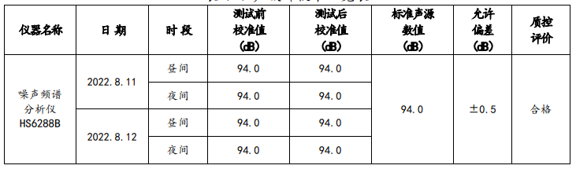

5-6 山西久丰监测仪器校准表
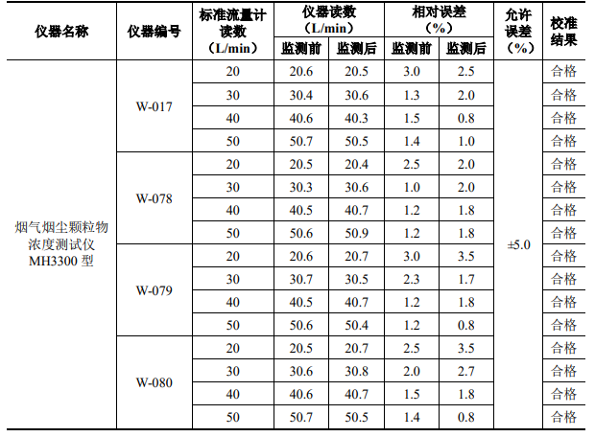

5-7 上海金艺监测方法一览表
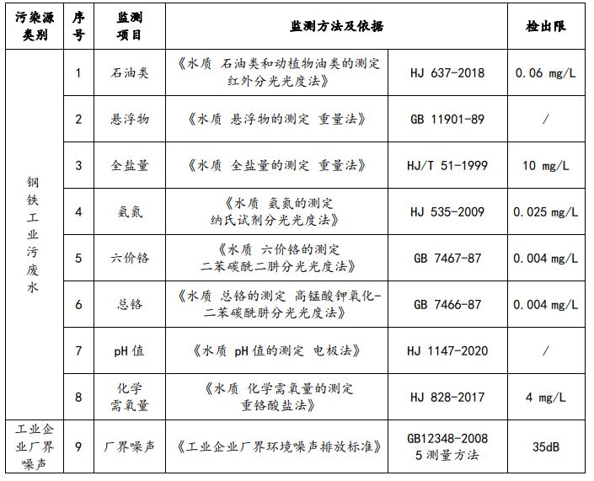
5-8 山西久丰监测方法一览表
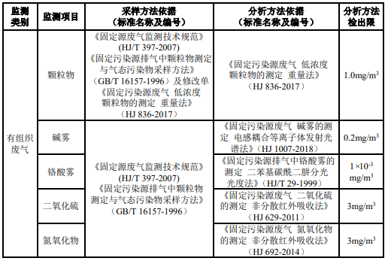

表六 验收监测内容
本次验收监测内容及方法见下表：
表6-1 废气监测内容一览表
监测类别 | 监测点位 | 监测项目 | 监测时间及频次
有组织废气 | CA1机组碱洗处理设施进、出口 | 碱雾 | 监测两天，  每天三次
有组织废气 | CA1机组1#RTF辐射管退火炉排气筒出口 | 颗粒物、氮氧化物、  二氧化硫 | 监测两天，  每天三次
有组织废气 | CA1机组2#RTF辐射管退火炉排气筒出口 | 颗粒物、氮氧化物、  二氧化硫 | 监测两天，  每天三次
有组织废气 | CA1机组涂层工段处理设施进、出口 | 铬酸雾 | 监测两天，  每天三次
有组织废气 | CA4机组1#RTF辐射管退火炉排气筒出口 | 颗粒物、氮氧化物、  二氧化硫 | 监测两天，  每天三次
有组织废气 | CA4机组2#RTF辐射管退火炉排气筒出口 | 颗粒物、氮氧化物、  二氧化硫 | 监测两天，  每天三次

表6-2 废水监测内容一览表
序号 | 监测点位及数量 |  | 监测项目 | 监测频次 | 备注
1 | 中和站稀碱处理设施出水 | 瞬时采样 | 总油、pH值、悬浮物、  化学需氧量、氨氮 | 连续两天  每天四次
2 | 中和站含铬废水处理设施出水 | 瞬时采样 | pH值、悬浮物、化学需氧量、氨氮、六价铬、总铬 | 连续两天  每天四次
3 | 工业废水处理  五期出水 | 瞬时采样 | pH值、悬浮物、化学需氧量、氨氮、总铬、全盐量 | 连续两天  每天四次

表6-3 噪声监测内容一览表
序号 | 监测点位及数量 |  | 监测项目 | 监测频次 | 备注
1 | 厂界噪声(10点位) | 连续积分 | L_{eq}、L₁₀、L₅₀、L₉₀、SD | 昼夜监测  连续两天 | 工况稳定；监测在无雨、无雪的天气条件下进行，风速小于5m/s
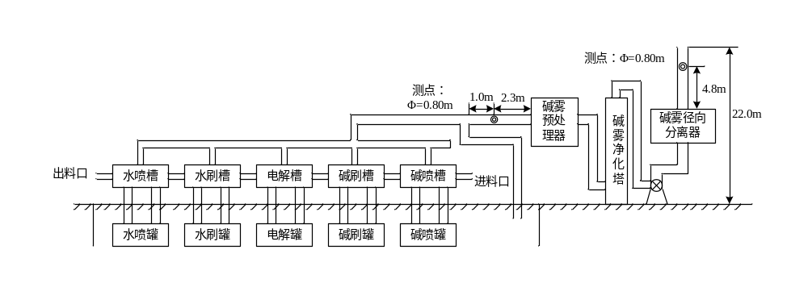
注：“”表示有组织废气监测点位。
图6-1 CA1机组碱洗处理设施进、出口废气监测点位示意图

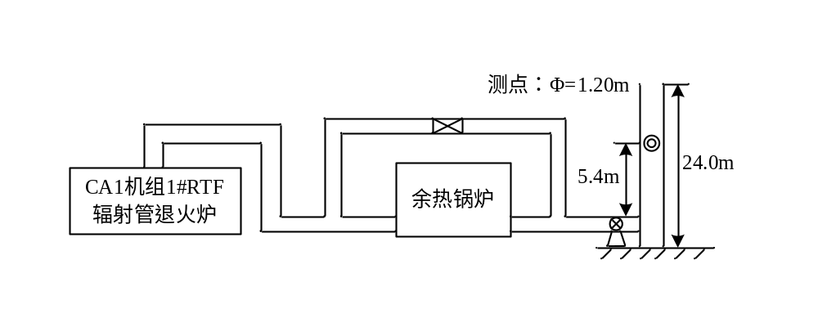
注：“”表示有组织废气监测点位。
图6-2 CA1机组1#RTF辐射管退火炉排放筒出口废气监测点位示意图

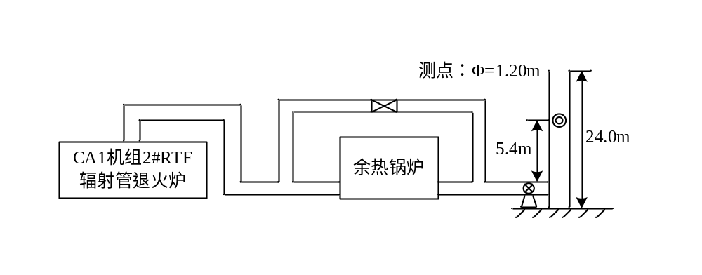
注：“”表示有组织废气监测点位。
图6-3 CA1机组2#RTF辐射管退火炉排放筒出口废气监测点位示意图

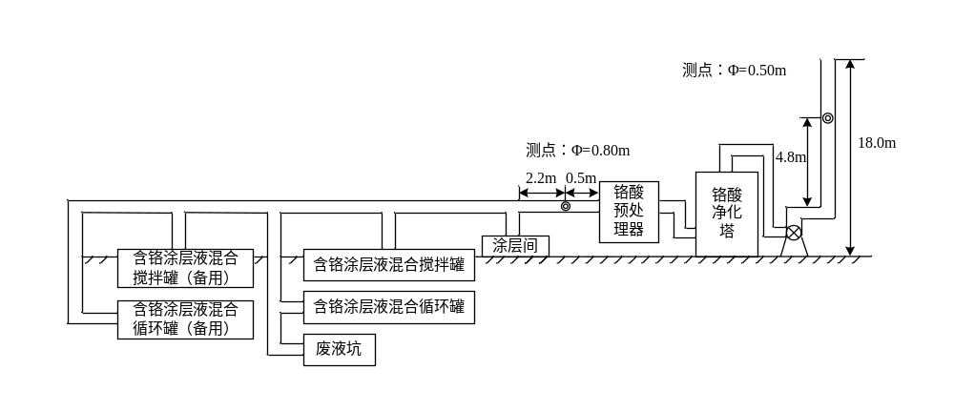
22m
注：“”表示有组织废气监测点位。
图6-4 CA1机组涂层工段处理设施进、出口废气监测点位示意图

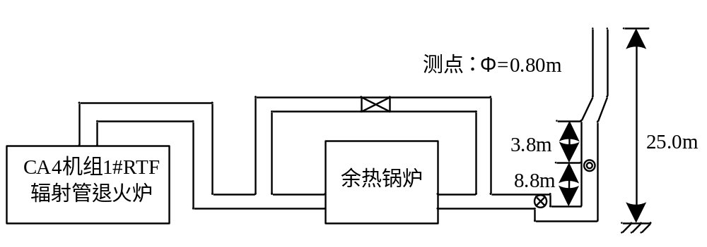

注：“”表示有组织废气监测点位。
图6-5 CA4机组1#RTF辐射管退火炉排放筒出口废气监测点位示意图

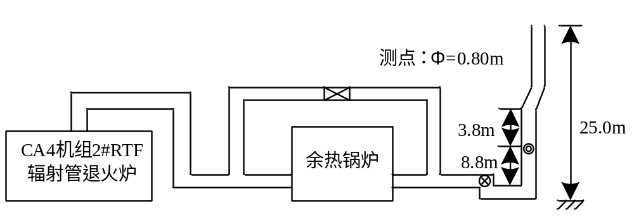

注：“”表示有组织废气监测点位。
图6-6 CA4机组2#RTF辐射管退火炉排放筒出口废气监测点位示意图

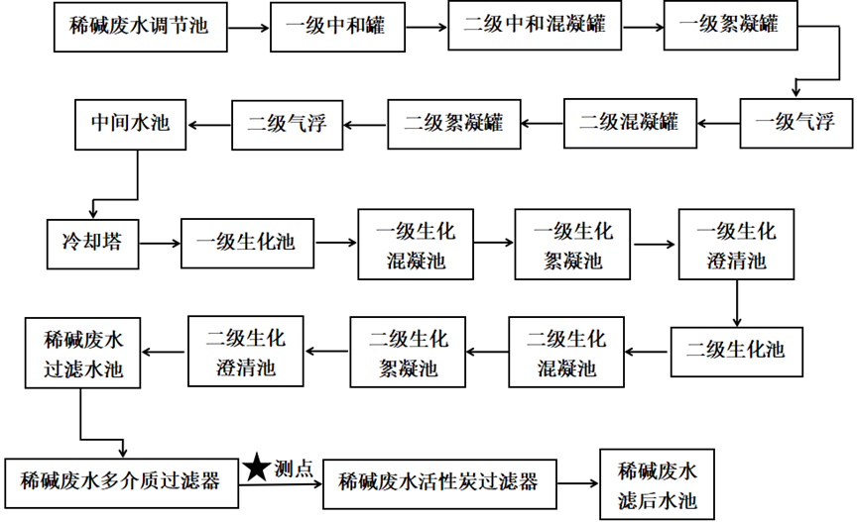

图6-7 中和站稀碱处理设施监测点位示意图

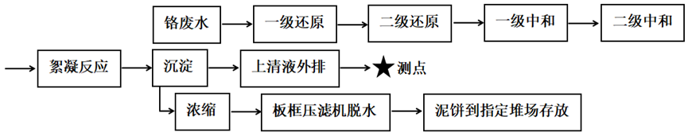

图6-8 中和站含铬废水处理设施监测点位示意图

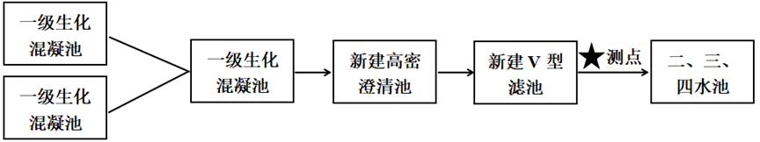

图6-9 工业废水处理五期出水监测点位示意图

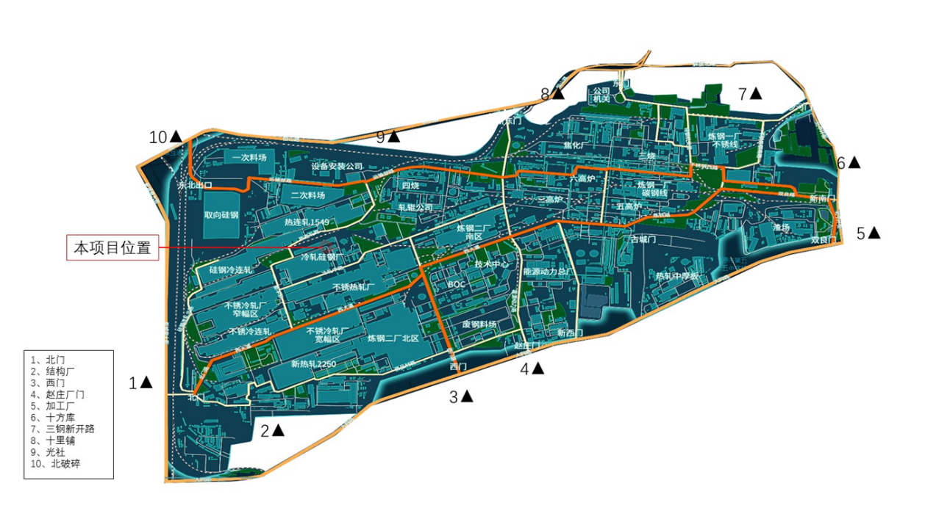
图6-10 厂界噪声监测点位示意图

表七 验收监测结果

验收监测期间生产工况记录：
表7-1 有组织废气监测期间工况一览表
监测日期 | 设备名称 | 设计生产量（t/d） | 实际生产量（t/d） | 工况（%）
2022-08-12 | CA1机组 | 300 | 289.2 | 96.4
2022-08-13 | CA1机组 | 300 | 301.7 | 101
2022-08-15 | CA1机组 | 300 | 295.5 | 98.5
2022-08-16 | CA1机组 | 300 | 292.7 | 97.6
2022-08-10 | CA4机组 | 433.3 | 425.3 | 98.2
2022-08-11 | CA4机组 | 433.3 | 420.8 | 97.1
2022-08-12 | CA4机组 | 433.3 | 428.4 | 98.9
2022-08-13 | CA4机组 | 433.3 | 425.5 | 98.2
表7-2 废水和噪声监测期间工况一览表
监测时间 | 监测主要生产设施 | 设计产量（t/d） | 实际产量（t/d） | 生产负荷%
2022年8月10日 | CA1机组 | 300 | 280 | 93.3
2022年8月10日 | CA4机组 | 433.3 | 425.3 | 98.2
2022年8月11日 | CA1机组 | 300 | 292 | 97.3
2022年8月11日 | CA4机组 | 433.3 | 420.8 | 97.1
2022年8月12日 | CA1机组 | 300 | 289.2 | 96.4
2022年8月12日 | CA4机组 | 433.3 | 428.4 | 98.9

验收监测结果
1、有组织废气监测结果
表7-3 CA1机组碱洗处理设施进、出口废气监测结果一览表
监测点位 | 监测日期 | 测试项目 | 单位 | 第一次 |  | 第二次 |  | 第三次 |  | 平均值
 |  |  |  | 进口 | 出口 | 进口 | 出口 | 进口 | 出口 | 进口 | 出口
CA1机组碱洗  处理设施  进、出口 | 2022-08-12 | 含湿量 | % | 15.3 | 13.8 | 15.5 | 13.8 | 15.9 | 13.8 | 15.6 | 13.8
CA1机组碱洗  处理设施  进、出口 | 2022-08-12 | 排气温度 | ºC | 54.4 | 42.7 | 54.6 | 44.1 | 53.4 | 44.9 | 54.1 | 43.9
CA1机组碱洗  处理设施  进、出口 | 2022-08-12 | 排气流速 | m/s | 11.5 | 11.5 | 11.5 | 11.7 | 11.5 | 11.7 | 11.5 | 11.6
CA1机组碱洗  处理设施  进、出口 | 2022-08-12 | 排气筒截面积 | m² | 0.5027 | 0.5027 | 0.5027 | 0.5027 | 0.5027 | 0.5027 | 0.5027 | 0.5027
CA1机组碱洗  处理设施  进、出口 | 2022-08-12 | 标态干排气量 | Nm³/h | 13062 | 13924 | 13053 | 14052 | 12966 | 13987 | 13027 | 13988
CA1机组碱洗  处理设施  进、出口 | 2022-08-12 | 碱雾监测浓度 | mg/m³ | 7.9 | 1.8 | 7.5 | 1.2 | 8.7 | 1.3 | 8.0 | 1.4
CA1机组碱洗  处理设施  进、出口 | 2022-08-12 | 碱雾排放速率 | kg/h | 0.10 | 0.025 | 0.098 | 0.017 | 0.11 | 0.018 | 0.10 | 0.020
CA1机组碱洗  处理设施  进、出口 | 2022-08-12 | 去除效率 | % | 75.0 |  | 82.7 |  | 83.6 |  | 80.4
CA1机组碱洗  处理设施  进、出口 | 2022-08-13 | 含湿量 | % | 15.3 | 13.3 | 15.5 | 13.4 | 15.7 | 13.8 | 15.5 | 13.5
CA1机组碱洗  处理设施  进、出口 | 2022-08-13 | 排气温度 | ºC | 54.6 | 45.7 | 54.5 | 47.2 | 54.7 | 46.5 | 54.6 | 46.5
CA1机组碱洗  处理设施  进、出口 | 2022-08-13 | 排气流速 | m/s | 11.7 | 11.6 | 11.7 | 11.6 | 11.6 | 11.6 | 11.7 | 11.6
CA1机组碱洗  处理设施  进、出口 | 2022-08-13 | 排气筒截面积 | m² | 0.5027 | 0.5027 | 0.5027 | 0.5027 | 0.5027 | 0.5027 | 0.5027 | 0.5027
CA1机组碱洗  处理设施  进、出口 | 2022-08-13 | 标态干排气量 | Nm³/h | 13283 | 13904 | 13211 | 13827 | 13090 | 13881 | 13195 | 13871
CA1机组碱洗  处理设施  进、出口 | 2022-08-13 | 碱雾监测浓度 | mg/m³ | 7.8 | 1.7 | 7.3 | 1.5 | 7.9 | 1.2 | 7.7 | 1.5
CA1机组碱洗  处理设施  进、出口 | 2022-08-13 | 碱雾排放速率 | kg/h | 0.10 | 0.024 | 0.096 | 0.021 | 0.10 | 0.017 | 0.099 | 0.021
CA1机组碱洗  处理设施  进、出口 | 2022-08-13 | 去除效率 | % | 76.0 |  | 78.1 |  | 83.0 |  | 79.0

表7-4 CA1机组1#RTF辐射管退火炉排放筒出口废气监测结果一览表
监测日期 | 监测点位 | 测试项目 | 单位 | 第一次 | 第二次 | 第三次 | 平均值
2022-08-12 | CA1机组1#RTF  辐射管退火炉  排放筒出口 | 含湿量 | % | 1.3 | 1.3 | 1.1 | 1.2
2022-08-12 | CA1机组1#RTF  辐射管退火炉  排放筒出口 | 排气温度 | ºC | 220.9 | 223.7 | 226.5 | 223.7
2022-08-12 | CA1机组1#RTF  辐射管退火炉  排放筒出口 | 排气流速 | m/s | 9.9 | 10.0 | 10.3 | 10.1
2022-08-12 | CA1机组1#RTF  辐射管退火炉  排放筒出口 | 基准氧含量 | % | 15 | 15 | 15 | 15
2022-08-12 | CA1机组1#RTF  辐射管退火炉  排放筒出口 | 含氧量 | % | 17.35 | 17.32 | 17.32 | 17.33
2022-08-12 | CA1机组1#RTF  辐射管退火炉  排放筒出口 | 折算系数 | --- | 1.64 | 1.63 | 1.63 | 1.63
2022-08-12 | CA1机组1#RTF  辐射管退火炉  排放筒出口 | 标态干排气量 | Nm³/h | 19696 | 19870 | 20379 | 19982
2022-08-12 | CA1机组1#RTF  辐射管退火炉  排放筒出口 | 排气筒截面积 | m² | 1.1310 | 1.1310 | 1.1310 | 1.1310
2022-08-12 | CA1机组1#RTF  辐射管退火炉  排放筒出口 | 颗粒物监测浓度 | mg/m³ | 1.5 | 1.1 | 2.1 | 1.6
2022-08-12 | CA1机组1#RTF  辐射管退火炉  排放筒出口 | 颗粒物排放浓度 | mg/m³ | 2.5 | 1.8 | 3.4 | 2.6
2022-08-12 | CA1机组1#RTF  辐射管退火炉  排放筒出口 | 颗粒物排放速率 | kg/h | 0.030 | 0.022 | 0.043 | 0.032
2022-08-12 | CA1机组1#RTF  辐射管退火炉  排放筒出口 | 二氧化硫监测浓度 | mg/m³ | 8 | 8 | 8 | 8
2022-08-12 | CA1机组1#RTF  辐射管退火炉  排放筒出口 | 二氧化硫排放浓度 | mg/m³ | 13 | 13 | 13 | 13
2022-08-12 | CA1机组1#RTF  辐射管退火炉  排放筒出口 | 二氧化硫排放速率 | kg/h | 0.158 | 0.159 | 0.163 | 0.160
2022-08-12 | CA1机组1#RTF  辐射管退火炉  排放筒出口 | 氮氧化物监测浓度 | mg/m³ | 64 | 65 | 65 | 65
2022-08-12 | CA1机组1#RTF  辐射管退火炉  排放筒出口 | 氮氧化物排放浓度 | mg/m³ | 105 | 106 | 106 | 106
2022-08-12 | CA1机组1#RTF  辐射管退火炉  排放筒出口 | 氮氧化物排放速率 | kg/h | 1.3 | 1.3 | 1.3 | 1.3

续表7-4 CA1机组1#RTF辐射管退火炉排放筒出口废气监测结果一览表
监测日期 | 监测点位 | 测试项目 | 单位 | 第一次 | 第二次 | 第三次 | 平均值
2022-08-13 | CA1机组1#RTF  辐射管退火炉  排放筒出口 | 含湿量 | % | 1.1 | 1.1 | 1.3 | 1.2
2022-08-13 | CA1机组1#RTF  辐射管退火炉  排放筒出口 | 排气温度 | ºC | 228.6 | 230.6 | 232.6 | 230.6
2022-08-13 | CA1机组1#RTF  辐射管退火炉  排放筒出口 | 排气流速 | m/s | 10.1 | 10.3 | 10.0 | 10.1
2022-08-13 | CA1机组1#RTF  辐射管退火炉  排放筒出口 | 基准氧含量 | % | 15 | 15 | 15 | 15
2022-08-13 | CA1机组1#RTF  辐射管退火炉  排放筒出口 | 含氧量 | % | 17.31 | 17.33 | 17.31 | 17.32
2022-08-13 | CA1机组1#RTF  辐射管退火炉  排放筒出口 | 折算系数 | --- | 1.63 | 1.63 | 1.63 | 1.63
2022-08-13 | CA1机组1#RTF  辐射管退火炉  排放筒出口 | 标态干排气量 | Nm³/h | 20009 | 20331 | 19615 | 19985
2022-08-13 | CA1机组1#RTF  辐射管退火炉  排放筒出口 | 排气筒截面积 | m² | 1.1310 | 1.1310 | 1.1310 | 1.1310
2022-08-13 | CA1机组1#RTF  辐射管退火炉  排放筒出口 | 颗粒物监测浓度 | mg/m³ | 1.6 | 1.2 | 1.9 | 1.6
2022-08-13 | CA1机组1#RTF  辐射管退火炉  排放筒出口 | 颗粒物排放浓度 | mg/m³ | 2.6 | 2.0 | 3.1 | 2.6
2022-08-13 | CA1机组1#RTF  辐射管退火炉  排放筒出口 | 颗粒物排放速率 | kg/h | 0.032 | 0.024 | 0.037 | 0.031
2022-08-13 | CA1机组1#RTF  辐射管退火炉  排放筒出口 | 二氧化硫监测浓度 | mg/m³ | 9 | 9 | 9 | 9
2022-08-13 | CA1机组1#RTF  辐射管退火炉  排放筒出口 | 二氧化硫排放浓度 | mg/m³ | 15 | 15 | 15 | 15
2022-08-13 | CA1机组1#RTF  辐射管退火炉  排放筒出口 | 二氧化硫排放速率 | kg/h | 0.180 | 0.183 | 0.177 | 0.180
2022-08-13 | CA1机组1#RTF  辐射管退火炉  排放筒出口 | 氮氧化物监测浓度 | mg/m³ | 65 | 65 | 64 | 65
2022-08-13 | CA1机组1#RTF  辐射管退火炉  排放筒出口 | 氮氧化物排放浓度 | mg/m³ | 106 | 106 | 104 | 105
2022-08-13 | CA1机组1#RTF  辐射管退火炉  排放筒出口 | 氮氧化物排放速率 | kg/h | 1.3 | 1.3 | 1.3 | 1.3

表7-5 CA1机组2#RTF辐射管退火炉排放筒出口废气监测结果一览表
监测日期 | 监测点位 | 测试项目 | 单位 | 第一次 | 第二次 | 第三次 | 平均值
2022-08-15 | CA1机组2#RTF  辐射管退火炉  排放筒出口 | 含湿量 | % | 1.1 | 1.1 | 1.2 | 1.1
2022-08-15 | CA1机组2#RTF  辐射管退火炉  排放筒出口 | 排气温度 | ºC | 223.1 | 228.0 | 228.0 | 226.4
2022-08-15 | CA1机组2#RTF  辐射管退火炉  排放筒出口 | 排气流速 | m/s | 9.8 | 9.6 | 9.6 | 9.7
2022-08-15 | CA1机组2#RTF  辐射管退火炉  排放筒出口 | 基准氧含量 | % | 15 | 15 | 15 | 15
2022-08-15 | CA1机组2#RTF  辐射管退火炉  排放筒出口 | 含氧量 | % | 17.28 | 17.30 | 17.25 | 17.28
2022-08-15 | CA1机组2#RTF  辐射管退火炉  排放筒出口 | 折算系数 | --- | 1.61 | 1.62 | 1.60 | 1.61
2022-08-15 | CA1机组2#RTF  辐射管退火炉  排放筒出口 | 标态干排气量 | Nm³/h | 19628 | 19037 | 19003 | 19223
2022-08-15 | CA1机组2#RTF  辐射管退火炉  排放筒出口 | 排气筒截面积 | m² | 1.1310 | 1.1310 | 1.1310 | 1.1310
2022-08-15 | CA1机组2#RTF  辐射管退火炉  排放筒出口 | 颗粒物监测浓度 | mg/m³ | 1.6 | 1.9 | 1.7 | 1.7
2022-08-15 | CA1机组2#RTF  辐射管退火炉  排放筒出口 | 颗粒物排放浓度 | mg/m³ | 2.6 | 3.1 | 2.7 | 2.8
2022-08-15 | CA1机组2#RTF  辐射管退火炉  排放筒出口 | 颗粒物排放速率 | kg/h | 0.031 | 0.036 | 0.032 | 0.033
2022-08-15 | CA1机组2#RTF  辐射管退火炉  排放筒出口 | 二氧化硫监测浓度 | mg/m³ | 9 | 8 | 9 | 9
2022-08-15 | CA1机组2#RTF  辐射管退火炉  排放筒出口 | 二氧化硫排放浓度 | mg/m³ | 15 | 13 | 14 | 14
2022-08-15 | CA1机组2#RTF  辐射管退火炉  排放筒出口 | 二氧化硫排放速率 | kg/h | 0.177 | 0.152 | 0.171 | 0.167
2022-08-15 | CA1机组2#RTF  辐射管退火炉  排放筒出口 | 氮氧化物监测浓度 | mg/m³ | 65 | 63 | 64 | 64
2022-08-15 | CA1机组2#RTF  辐射管退火炉  排放筒出口 | 氮氧化物排放浓度 | mg/m³ | 105 | 102 | 102 | 103
2022-08-15 | CA1机组2#RTF  辐射管退火炉  排放筒出口 | 氮氧化物排放速率 | kg/h | 1.3 | 1.2 | 1.2 | 1.2

续表7-5 CA1机组2#RTF辐射管退火炉排放筒出口废气监测结果一览表
监测日期 | 监测点位 | 测试项目 | 单位 | 第一次 | 第二次 | 第三次 | 平均值
2022-08-16 | CA1机组2#RTF  辐射管退火炉  排放筒出口 | 含湿量 | % | 1.3 | 1.1 | 1.0 | 1.1
2022-08-16 | CA1机组2#RTF  辐射管退火炉  排放筒出口 | 排气温度 | ºC | 226.8 | 227.6 | 229.2 | 227.9
2022-08-16 | CA1机组2#RTF  辐射管退火炉  排放筒出口 | 排气流速 | m/s | 9.9 | 9.9 | 10.1 | 10.0
2022-08-16 | CA1机组2#RTF  辐射管退火炉  排放筒出口 | 基准氧含量 | % | 15 | 15 | 15 | 15
2022-08-16 | CA1机组2#RTF  辐射管退火炉  排放筒出口 | 含氧量 | % | 17.28 | 17.25 | 17.13 | 17.22
2022-08-16 | CA1机组2#RTF  辐射管退火炉  排放筒出口 | 折算系数 | --- | 1.61 | 1.60 | 1.55 | 1.59
2022-08-16 | CA1机组2#RTF  辐射管退火炉  排放筒出口 | 标态干排气量 | Nm³/h | 19620 | 19599 | 19944 | 19721
2022-08-16 | CA1机组2#RTF  辐射管退火炉  排放筒出口 | 排气筒截面积 | m² | 1.1310 | 1.1310 | 1.1310 | 1.1310
2022-08-16 | CA1机组2#RTF  辐射管退火炉  排放筒出口 | 颗粒物监测浓度 | mg/m³ | 1.7 | 1.3 | 2.0 | 1.7
2022-08-16 | CA1机组2#RTF  辐射管退火炉  排放筒出口 | 颗粒物排放浓度 | mg/m³ | 2.7 | 2.1 | 3.1 | 2.6
2022-08-16 | CA1机组2#RTF  辐射管退火炉  排放筒出口 | 颗粒物排放速率 | kg/h | 0.033 | 0.025 | 0.040 | 0.033
2022-08-16 | CA1机组2#RTF  辐射管退火炉  排放筒出口 | 二氧化硫监测浓度 | mg/m³ | 9 | 9 | 9 | 9
2022-08-16 | CA1机组2#RTF  辐射管退火炉  排放筒出口 | 二氧化硫排放浓度 | mg/m³ | 14 | 14 | 14 | 14
2022-08-16 | CA1机组2#RTF  辐射管退火炉  排放筒出口 | 二氧化硫排放速率 | kg/h | 0.177 | 0.176 | 0.179 | 0.177
2022-08-16 | CA1机组2#RTF  辐射管退火炉  排放筒出口 | 氮氧化物监测浓度 | mg/m³ | 64 | 64 | 65 | 64
2022-08-16 | CA1机组2#RTF  辐射管退火炉  排放筒出口 | 氮氧化物排放浓度 | mg/m³ | 103 | 102 | 101 | 102
2022-08-16 | CA1机组2#RTF  辐射管退火炉  排放筒出口 | 氮氧化物排放速率 | kg/h | 1.3 | 1.3 | 1.3 | 1.3

表7-6 CA1机组涂层工段处理设施进、出口废气监测结果一览表
监测点位 | 监测日期 | 测试项目 | 单位 | 第一次 |  | 第二次 |  | 第三次 |  | 平均值
 |  |  |  | 进口 | 出口 | 进口 | 出口 | 进口 | 出口 | 进口 | 出口
CA1机组涂层工段处理设施进、出口 | 2022-08-12 | 含湿量 | % | 2.8 | 3.7 | 2.5 | 3.7 | 2.7 | 3.7 | 2.7 | 3.7
CA1机组涂层工段处理设施进、出口 | 2022-08-12 | 排气温度 | ºC | 35.6 | 35.5 | 36.8 | 37.0 | 36.4 | 38.7 | 36.3 | 37.1
CA1机组涂层工段处理设施进、出口 | 2022-08-12 | 排气流速 | m/s | 6.7 | 6.7 | 6.6 | 6.6 | 6.9 | 6.8 | 6.7 | 6.7
CA1机组涂层工段处理设施进、出口 | 2022-08-12 | 排气筒截面积 | m² | 0.1963 | 0.1963 | 0.1963 | 0.1963 | 0.1963 | 0.1963 | 0.1963 | 0.1963
CA1机组涂层工段处理设施进、出口 | 2022-08-12 | 标态干排气量 | Nm³/h | 3576 | 3613 | 3540 | 3542 | 3701 | 3647 | 3606 | 3601
CA1机组涂层工段处理设施进、出口 | 2022-08-12 | 铬酸雾监测浓度 | mg/m³ | 1.12×10⁻¹ | 5.7×10⁻² | 1.33×10⁻¹ | 5.8×10⁻² | 1.53×10⁻¹ | 6.0×10⁻² | 1.33×10⁻¹ | 5.8×10⁻²
CA1机组涂层工段处理设施进、出口 | 2022-08-12 | 铬酸雾排放速率 | kg/h | 4.01×10⁻⁴ | 2.1×10⁻⁴ | 4.71×10⁻⁴ | 2.1×10⁻⁴ | 5.66×10⁻⁴ | 2.2×10⁻⁴ | 4.79×10⁻⁴ | 2.1×10⁻⁴
CA1机组涂层工段处理设施进、出口 | 2022-08-12 | 去除效率 | % | 47.6 |  | 55.4 |  | 61.1 |  | 54.7
CA1机组涂层工段处理设施进、出口 | 2022-08-13 | 含湿量 | % | 2.7 | 3.3 | 2.6 | 3.4 | 2.6 | 3.3 | 2.6 | 3.3
CA1机组涂层工段处理设施进、出口 | 2022-08-13 | 排气温度 | ºC | 34.3 | 35.9 | 34.7 | 36.7 | 35.0 | 37.0 | 34.7 | 36.5
CA1机组涂层工段处理设施进、出口 | 2022-08-13 | 排气流速 | m/s | 6.5 | 6.4 | 6.4 | 6.4 | 6.6 | 6.6 | 6.5 | 6.5
CA1机组涂层工段处理设施进、出口 | 2022-08-13 | 排气筒截面积 | m² | 0.1963 | 0.1963 | 0.1963 | 0.1963 | 0.1963 | 0.1963 | 0.1963 | 0.1963
CA1机组涂层工段处理设施进、出口 | 2022-08-13 | 标态干排气量 | Nm³/h | 3511 | 3489 | 3454 | 3479 | 3520 | 3552 | 3495 | 3507
CA1机组涂层工段处理设施进、出口 | 2022-08-13 | 铬酸雾监测浓度 | mg/m³ | 9.7×10⁻² | 5.6×10⁻² | 1.10×10⁻¹ | 6.1×10⁻² | 1.37×10⁻¹ | 5.5×10⁻² | 1.15×10⁻¹ | 5.7×10⁻²
CA1机组涂层工段处理设施进、出口 | 2022-08-13 | 铬酸雾排放速率 | kg/h | 3.4×10⁻⁴ | 2.0×10⁻⁴ | 3.80×10⁻⁴ | 2.1×10⁻⁴ | 4.82×10⁻⁴ | 2.0×10⁻⁴ | 4.0×10⁻⁴ | 2.0×10⁻⁴
CA1机组涂层工段处理设施进、出口 | 2022-08-13 | 去除效率 | % | 41.2 |  | 44.7 |  | 58.5 |  | 48.1

表7-7 CA4机组1#RTF辐射管退火炉排放筒出口废气监测结果一览表
监测日期 | 监测点位 | 测试项目 | 单位 | 第一次 | 第二次 | 第三次 | 平均值
2022-08-11 | CA4机组1#RTF  辐射管退火炉  排放筒出口 | 含湿量 | % | 1.2 | 1.2 | 1.2 | 1.2
2022-08-11 | CA4机组1#RTF  辐射管退火炉  排放筒出口 | 排气温度 | ºC | 289.7 | 286.7 | 293.1 | 289.8
2022-08-11 | CA4机组1#RTF  辐射管退火炉  排放筒出口 | 排气流速 | m/s | 18.7 | 18.4 | 18.1 | 18.4
2022-08-11 | CA4机组1#RTF  辐射管退火炉  排放筒出口 | 基准氧含量 | % | 15 | 15 | 15 | 15
2022-08-11 | CA4机组1#RTF  辐射管退火炉  排放筒出口 | 含氧量 | % | 17.65 | 17.90 | 17.35 | 17.63
2022-08-11 | CA4机组1#RTF  辐射管退火炉  排放筒出口 | 折算系数 | --- | 1.79 | 1.94 | 1.64 | 1.79
2022-08-11 | CA4机组1#RTF  辐射管退火炉  排放筒出口 | 标态干排气量 | Nm³/h | 14629 | 14465 | 14061 | 14385
2022-08-11 | CA4机组1#RTF  辐射管退火炉  排放筒出口 | 排气筒截面积 | m² | 0.5027 | 0.5027 | 0.5027 | 0.5027
2022-08-11 | CA4机组1#RTF  辐射管退火炉  排放筒出口 | 颗粒物监测浓度 | mg/m³ | 1.2 | 1.6 | 2.0 | 1.6
2022-08-11 | CA4机组1#RTF  辐射管退火炉  排放筒出口 | 颗粒物排放浓度 | mg/m³ | 2.1 | 3.1 | 3.3 | 2.8
2022-08-11 | CA4机组1#RTF  辐射管退火炉  排放筒出口 | 颗粒物排放速率 | kg/h | 0.018 | 0.023 | 0.028 | 0.023
2022-08-11 | CA4机组1#RTF  辐射管退火炉  排放筒出口 | 二氧化硫监测浓度 | mg/m³ | 8 | 8 | 7 | 8
2022-08-11 | CA4机组1#RTF  辐射管退火炉  排放筒出口 | 二氧化硫排放浓度 | mg/m³ | 14 | 15 | 11 | 13
2022-08-11 | CA4机组1#RTF  辐射管退火炉  排放筒出口 | 二氧化硫排放速率 | kg/h | 0.117 | 0.116 | 0.098 | 0.110
2022-08-11 | CA4机组1#RTF  辐射管退火炉  排放筒出口 | 氮氧化物监测浓度 | mg/m³ | 67 | 63 | 63 | 64
2022-08-11 | CA4机组1#RTF  辐射管退火炉  排放筒出口 | 氮氧化物排放浓度 | mg/m³ | 120 | 122 | 103 | 115
2022-08-11 | CA4机组1#RTF  辐射管退火炉  排放筒出口 | 氮氧化物排放速率 | kg/h | 0.98 | 0.91 | 0.89 | 0.93

续表7-7 CA4机组1#RTF辐射管退火炉排放筒出口废气监测结果一览表
监测日期 | 监测点位 | 测试项目 | 单位 | 第一次 | 第二次 | 第三次 | 平均值
2022-08-12 | CA4机组1#RTF  辐射管退火炉  排放筒出口 | 含湿量 | % | 1.3 | 1.1 | 1.2 | 1.2
2022-08-12 | CA4机组1#RTF  辐射管退火炉  排放筒出口 | 排气温度 | ºC | 280.7 | 282.3 | 284.4 | 282.5
2022-08-12 | CA4机组1#RTF  辐射管退火炉  排放筒出口 | 排气流速 | m/s | 18.0 | 18.3 | 18.2 | 18.2
2022-08-12 | CA4机组1#RTF  辐射管退火炉  排放筒出口 | 基准氧含量 | % | 15 | 15 | 15 | 15
2022-08-12 | CA4机组1#RTF  辐射管退火炉  排放筒出口 | 含氧量 | % | 17.37 | 17.48 | 17.47 | 17.44
2022-08-12 | CA4机组1#RTF  辐射管退火炉  排放筒出口 | 折算系数 | --- | 1.65 | 1.70 | 1.70 | 1.68
2022-08-12 | CA4机组1#RTF  辐射管退火炉  排放筒出口 | 标态干排气量 | Nm³/h | 14220 | 14439 | 14283 | 14314
2022-08-12 | CA4机组1#RTF  辐射管退火炉  排放筒出口 | 排气筒截面积 | m² | 0.5027 | 0.5027 | 0.5027 | 0.5027
2022-08-12 | CA4机组1#RTF  辐射管退火炉  排放筒出口 | 颗粒物监测浓度 | mg/m³ | 1.4 | 1.2 | 1.6 | 1.4
2022-08-12 | CA4机组1#RTF  辐射管退火炉  排放筒出口 | 颗粒物排放浓度 | mg/m³ | 2.3 | 2.0 | 2.7 | 2.3
2022-08-12 | CA4机组1#RTF  辐射管退火炉  排放筒出口 | 颗粒物排放速率 | kg/h | 0.020 | 0.017 | 0.023 | 0.020
2022-08-12 | CA4机组1#RTF  辐射管退火炉  排放筒出口 | 二氧化硫监测浓度 | mg/m³ | 8 | 8 | 8 | 8
2022-08-12 | CA4机组1#RTF  辐射管退火炉  排放筒出口 | 二氧化硫排放浓度 | mg/m³ | 13 | 14 | 14 | 14
2022-08-12 | CA4机组1#RTF  辐射管退火炉  排放筒出口 | 二氧化硫排放速率 | kg/h | 0.114 | 0.116 | 0.114 | 0.115
2022-08-12 | CA4机组1#RTF  辐射管退火炉  排放筒出口 | 氮氧化物监测浓度 | mg/m³ | 65 | 66 | 66 | 66
2022-08-12 | CA4机组1#RTF  辐射管退火炉  排放筒出口 | 氮氧化物排放浓度 | mg/m³ | 107 | 112 | 112 | 110
2022-08-12 | CA4机组1#RTF  辐射管退火炉  排放筒出口 | 氮氧化物排放速率 | kg/h | 0.92 | 0.95 | 0.94 | 0.94

表7-8 CA4机组2#RTF辐射管退火炉排放筒出口废气监测结果一览表
监测日期 | 监测点位 | 测试项目 | 单位 | 第一次 | 第二次 | 第三次 | 平均值
2022-08-10 | CA4机组2#RTF  辐射管退火炉  排放筒出口 | 含湿量 | % | 1.0 | 1.0 | 0.9 | 1.0
2022-08-10 | CA4机组2#RTF  辐射管退火炉  排放筒出口 | 排气温度 | ºC | 276.0 | 285.7 | 288.3 | 283.3
2022-08-10 | CA4机组2#RTF  辐射管退火炉  排放筒出口 | 排气流速 | m/s | 18.0 | 18.2 | 18.0 | 18.1
2022-08-10 | CA4机组2#RTF  辐射管退火炉  排放筒出口 | 基准氧含量 | % | 15 | 15 | 15 | 15
2022-08-10 | CA4机组2#RTF  辐射管退火炉  排放筒出口 | 含氧量 | % | 17.63 | 17.68 | 17.70 | 17.67
2022-08-10 | CA4机组2#RTF  辐射管退火炉  排放筒出口 | 折算系数 | --- | 1.78 | 1.81 | 1.82 | 1.80
2022-08-10 | CA4机组2#RTF  辐射管退火炉  排放筒出口 | 标态干排气量 | Nm³/h | 14468 | 14375 | 14158 | 14334
2022-08-10 | CA4机组2#RTF  辐射管退火炉  排放筒出口 | 排气筒截面积 | m² | 0.5027 | 0.5027 | 0.5027 | 0.5027
2022-08-10 | CA4机组2#RTF  辐射管退火炉  排放筒出口 | 颗粒物监测浓度 | mg/m³ | 2.3 | 2.0 | 1.1 | 1.8
2022-08-10 | CA4机组2#RTF  辐射管退火炉  排放筒出口 | 颗粒物排放浓度 | mg/m³ | 4.1 | 3.6 | 2.0 | 3.2
2022-08-10 | CA4机组2#RTF  辐射管退火炉  排放筒出口 | 颗粒物排放速率 | kg/h | 0.033 | 0.029 | 0.016 | 0.026
2022-08-10 | CA4机组2#RTF  辐射管退火炉  排放筒出口 | 二氧化硫监测浓度 | mg/m³ | 6 | 7 | 8 | 7
2022-08-10 | CA4机组2#RTF  辐射管退火炉  排放筒出口 | 二氧化硫排放浓度 | mg/m³ | 11 | 13 | 15 | 13
2022-08-10 | CA4机组2#RTF  辐射管退火炉  排放筒出口 | 二氧化硫排放速率 | kg/h | 0.087 | 0.101 | 0.113 | 0.100
2022-08-10 | CA4机组2#RTF  辐射管退火炉  排放筒出口 | 氮氧化物监测浓度 | mg/m³ | 69 | 67 | 69 | 68
2022-08-10 | CA4机组2#RTF  辐射管退火炉  排放筒出口 | 氮氧化物排放浓度 | mg/m³ | 123 | 121 | 126 | 123
2022-08-10 | CA4机组2#RTF  辐射管退火炉  排放筒出口 | 氮氧化物排放速率 | kg/h | 1.0 | 0.96 | 0.98 | 0.98
续表7-8 CA4机组2#RTF辐射管退火炉排放筒出口废气监测结果一览表
监测日期 | 监测点位 | 测试项目 | 单位 | 第一次 | 第二次 | 第三次 | 平均值
2022-08-11 | CA4机组2#RTF  辐射管退火炉  排放筒出口 | 含湿量 | % | 1.2 | 1.0 | 1.0 | 1.1
2022-08-11 | CA4机组2#RTF  辐射管退火炉  排放筒出口 | 排气温度 | ºC | 281.6 | 284.4 | 287.9 | 284.6
2022-08-11 | CA4机组2#RTF  辐射管退火炉  排放筒出口 | 排气流速 | m/s | 17.9 | 17.6 | 18.0 | 17.8
2022-08-11 | CA4机组2#RTF  辐射管退火炉  排放筒出口 | 基准氧含量 | % | 15 | 15 | 15 | 15
2022-08-11 | CA4机组2#RTF  辐射管退火炉  排放筒出口 | 含氧量 | % | 17.65 | 17.64 | 17.66 | 17.65
2022-08-11 | CA4机组2#RTF  辐射管退火炉  排放筒出口 | 折算系数 | --- | 1.79 | 1.79 | 1.80 | 1.79
2022-08-11 | CA4机组2#RTF  辐射管退火炉  排放筒出口 | 标态干排气量 | Nm³/h | 14189 | 13917 | 14147 | 14084
2022-08-11 | CA4机组2#RTF  辐射管退火炉  排放筒出口 | 排气筒截面积 | m² | 0.5027 | 0.5027 | 0.5027 | 0.5027
2022-08-11 | CA4机组2#RTF  辐射管退火炉  排放筒出口 | 颗粒物监测浓度 | mg/m³ | 1.8 | 1.7 | 1.3 | 1.6
2022-08-11 | CA4机组2#RTF  辐射管退火炉  排放筒出口 | 颗粒物排放浓度 | mg/m³ | 3.2 | 3.0 | 2.3 | 2.8
2022-08-11 | CA4机组2#RTF  辐射管退火炉  排放筒出口 | 颗粒物排放速率 | kg/h | 0.026 | 0.024 | 0.018 | 0.023
2022-08-11 | CA4机组2#RTF  辐射管退火炉  排放筒出口 | 二氧化硫监测浓度 | mg/m³ | 7 | 8 | 8 | 8
2022-08-11 | CA4机组2#RTF  辐射管退火炉  排放筒出口 | 二氧化硫排放浓度 | mg/m³ | 13 | 14 | 14 | 14
2022-08-11 | CA4机组2#RTF  辐射管退火炉  排放筒出口 | 二氧化硫排放速率 | kg/h | 0.099 | 0.111 | 0.113 | 0.108
2022-08-11 | CA4机组2#RTF  辐射管退火炉  排放筒出口 | 氮氧化物监测浓度 | mg/m³ | 69 | 68 | 66 | 68
2022-08-11 | CA4机组2#RTF  辐射管退火炉  排放筒出口 | 氮氧化物排放浓度 | mg/m³ | 124 | 122 | 119 | 122
2022-08-11 | CA4机组2#RTF  辐射管退火炉  排放筒出口 | 氮氧化物排放速率 | kg/h | 0.98 | 0.95 | 0.93 | 0.95

2、废水监测结果
表7-9 中和站稀碱处理设施出口监测结果一览表
点位 项目  时间 |  | 中和站稀碱处理设施出口
 |  | pH值 | 悬浮物 | 化学需氧量 | 氨氮 | 石油类
 |  | / | mg/L | mg/L | mg/L | mg/L
2022.8.10 | 08: 00 | 8.0 | 3 | 17 | 0.025L | 0.83
2022.8.10 | 10：00 | 8.1 | 2 | 14 | 0.025L | 0.92
2022.8.10 | 14：00 | 8.0 | 5 | 12 | 0.025L | 0.90
2022.8.10 | 16：00 | 8.0 | 6 | 10 | 0.025L | 0.79
2022.8.11 | 08: 00 | 7.9 | 4 | 10 | 0.025L | 0.89
2022.8.11 | 10：00 | 8.0 | 4 | 12 | 0.025L | 0.86
2022.8.11 | 14：00 | 8.0 | 2 | 22 | 0.025L | 0.80
2022.8.11 | 16：00 | 8.1 | 4 | 20 | 0.025L | 0.88
评价标准 |  | 《钢铁工业水污染物排放标准》（GB13456-2012）表3 水污染物特别排放限值间接排放标准
设计出水指标限值 |  | 6-9 | 30 | 200 | 8 | 3
出水达标情况 |  | pH值、悬浮物、化学需氧量、氨氮、石油类排放浓度均满足评价标准要求

表7-10 中和站含铬废水处理设施出口监测结果一览表
点位 项目  时间 |  | 中和站含铬废水处理设施出口
 |  | pH值 | 悬浮物 | 化学需氧量 | 氨氮 | 六价铬 | 总铬
 |  | / | mg/L | mg/L | mg/L | mg/L | mg/L
2022.8.10 | 08: 10 | 7.9 | 21 | 114 | 7.17 | 0.035 | 0.042
2022.8.10 | 10：10 | 7.9 | 26 | 118 | 7.33 | 0.040 | 0.050
2022.8.10 | 14：10 | 8.0 | 17 | 180 | 7.25 | 0.033 | 0.041
2022.8.10 | 16：10 | 8.0 | 24 | 169 | 6.87 | 0.037 | 0.056
2022.8.11 | 08: 10 | 8.0 | 27 | 106 | 6.59 | 0.035 | 0.047
2022.8.11 | 10：10 | 7.9 | 29 | 110 | 6.98 | 0.031 | 0.038
2022.8.11 | 14：10 | 8.1 | 26 | 118 | 6.70 | 0.025 | 0.032
2022.8.11 | 16：10 | 8.2 | 29 | 115 | 6.95 | 0.022 | 0.030
评价标准 |  | 《钢铁工业水污染物排放标准》（GB13456-2012）表3 水污染物特别排放限值间接排放标准
设计出水指标限值 |  | 6-9 | 30 | 200 | 8 | 0.05 | 0.1
出水达标情况 |  | pH值、悬浮物、化学需氧量、氨氮、六价铬、总铬排放浓度均满足评价标准要求

表7-11 工业废水处理五期出水监测结果一览表
点位 项目  时间 |  | 工业废水处理五期出水
 |  | pH值 | 悬浮物 | 化学需氧量 | 氨氮 | 总铬 | 全盐量
 |  | / | mg/L | mg/L | mg/L | mg/L | mg/L
2022.8.10 | 08: 30 | 7.7 | 2 | 15 | 3.30 | 0.006 | 1002
2022.8.10 | 10：30 | 7.8 | 2 | 15 | 4.78 | 0.008 | 881
2022.8.10 | 14：30 | 7.8 | 3 | 12 | 2.84 | 0.008 | 869
2022.8.10 | 16：30 | 7.9 | 3 | 11 | 2.37 | 0.009 | 1346
2022.8.11 | 08: 30 | 8.1 | 3 | 18 | 2.56 | 0.009 | 1745
2022.8.11 | 10：30 | 8.0 | 6 | 15 | 2.76 | 0.010 | 1879
2022.8.11 | 14：30 | 7.9 | 18 | 15 | 3.85 | 0.014 | 1401
2022.8.11 | 16：30 | 8.0 | 9 | 14 | 5.06 | 0.014 | 1366
评价标准 |  | 《钢铁工业水污染物排放标准》（GB13456-2012）表3 水污染物特别排放限值间接排放标准
设计出水指标限值 |  | 6-9 | 30 | 200 | 8 | 0.1 | /
出水达标情况 |  | pH值、悬浮物、化学需氧量、氨氮、总铬排放浓度均满足评价标准要求 |  |  |  |  | /

3、噪声监测结果
表7-12 噪声监测结果一览表
单位：dB（A）
日期 | 点位 | 昼 间 |  |  |  |  | 夜 间
日期 | 点位 | L_{eq} | L₉₀ | L₅₀ | L₁₀ | SD | L_{eq} | L₉₀ | L₅₀ | L₁₀ | SD
2022.8.11 | 1 | 61 | 60 | 62 | 63 | 1.7 | 50 | 49 | 50 | 52 | 1.9
2022.8.11 | 2 | 63 | 60 | 63 | 67 | 2.4 | 53 | 51 | 53 | 56 | 2.1
2022.8.11 | 3 | 58 | 56 | 58 | 61 | 2.5 | 53 | 50 | 52 | 57 | 2.7
2022.8.11 | 4 | 62 | 59 | 60 | 62 | 2.8 | 49 | 47 | 50 | 51 | 2.1
2022.8.11 | 5 | 53 | 53 | 53 | 54 | 0.7 | 50 | 50 | 50 | 52 | 2.0
2022.8.11 | 6 | 56 | 54 | 54 | 61 | 2.9 | 49 | 47 | 49 | 51 | 1.7
2022.8.11 | 7 | 56 | 55 | 56 | 60 | 2.2 | 53 | 52 | 53 | 55 | 1.2
2022.8.11 | 8 | 56 | 54 | 56 | 60 | 2.7 | 50 | 50 | 50 | 51 | 0.8
2022.8.11 | 9 | 56 | 53 | 56 | 58 | 1.7 | 52 | 51 | 52 | 53 | 1.3
2022.8.11 | 10 | 56 | 54 | 55 | 56 | 2.2 | 53 | 52 | 53 | 54 | 0.9
2022.8.12 | 1 | 55 | 53 | 55 | 59 | 2.7 | 52 | 50 | 52 | 54 | 2.1
2022.8.12 | 2 | 51 | 49 | 52 | 54 | 1.9 | 53 | 51 | 53 | 57 | 2.7
2022.8.12 | 3 | 58 | 57 | 58 | 60 | 1.7 | 52 | 50 | 52 | 54 | 2.5
2022.8.12 | 4 | 60 | 59 | 60 | 61 | 0.7 | 52 | 52 | 53 | 54 | 1.1
2022.8.12 | 5 | 57 | 57 | 57 | 59 | 0.9 | 52 | 52 | 52 | 53 | 0.3
2022.8.12 | 6 | 58 | 54 | 56 | 62 | 3.3 | 52 | 50 | 52 | 54 | 1.5
2022.8.12 | 7 | 57 | 55 | 56 | 59 | 2.5 | 53 | 52 | 53 | 54 | 1.7
2022.8.12 | 8 | 58 | 57 | 58 | 60 | 1.4 | 52 | 52 | 53 | 54 | 1.1
2022.8.12 | 9 | 56 | 54 | 56 | 58 | 1.9 | 53 | 52 | 53 | 56 | 1.3
2022.8.12 | 10 | 55 | 54 | 55 | 57 | 1.4 | 52 | 51 | 53 | 54 | 0.9
标准限值 |  | 65 | -- | -- | -- | -- | 55 | -- | -- | -- | --
评价标准 |  | 执行《工业企业厂界环境噪声排放标准》（GB12348-2008）3类标准
备注 |  | 2022.8.11昼间：晴；夜间：晴 风速<5m/s。  2022.8.12昼间：晴；夜间：晴 风速<5m/s。
结论 |  | 厂界噪声范围为昼间：51-63 dB（A），夜间：49-53 dB（A），  满足评价标准要求。

表八 验收监测结论
一、环保设施运行效果监测结果
1、废气
1）有组织废气监测结果
CA1机组碱洗工段设置1套碱雾净化塔进行处理，碱雾排放浓度范围为1.2-1.8mg/m³，满足《钢铁工业大气污染物排放标准》（DB14/2249-2020）污染物排放限值小于10 mg/m³的标准要求，达标率为100%。
CA1机组1#辐射管退火炉，颗粒物排放浓度范围为1.8-3.4mg/m³，二氧化硫排放浓度为13-15mg/m³，氮氧化物排放浓度范围为104-106mg/m³，均满足《钢铁工业大气污染物排放标准》（DB14/2249-2020）污染物排放限值：颗粒物≤10mg/m³，二氧化硫≤50mg/m³，氮氧化物≤200mg/m³的标准要求，达标率为100%。
CA1机组2#辐射管退火炉，颗粒物排放浓度范围为2.1-3.1mg/m³，二氧化硫排放浓度为13-15mg/m³，氮氧化物排放浓度范围为101-105mg/m³，均满足《钢铁工业大气污染物排放标准》（DB14/2249-2020）污染物排放限值：颗粒物≤10mg/m³，二氧化硫≤50mg/m³，氮氧化物≤200mg/m³的标准要求，达标率为100%。
CA1机组涂层工段设置1套铬酸雾废气净化装置进行处理，铬酸雾排放浓度范围为0.055-0.061mg/m³，满足《钢铁工业大气污染物排放标准》（DB14/2249-2020）污染物排放限值小于0.07mg/m³的标准要求，达标率为100%。
CA4机组1#辐射管退火炉，颗粒物排放浓度范围为2.0-3.3mg/m³，二氧化硫排放浓度为11-15mg/m³，氮氧化物排放浓度范围为103-122mg/m³，均满足《钢铁工业大气污染物排放标准》（DB14/2249-2020）污染物排放限值：颗粒物≤10mg/m³，二氧化硫≤50mg/m³，氮氧化物≤200mg/m³的标准要求，达标率为100%。
CA4机组2#辐射管退火炉，烧嘴采用低氮燃烧烧嘴，颗粒物排放浓度范围为2.0-4.1mg/m³，二氧化硫排放浓度为11-15mg/m³，氮氧化物排放浓度范围为119-126mg/m³，均满足《钢铁工业大气污染物排放标准》（DB14/2249-2020）污染物排放限值：颗粒物≤10mg/m³，二氧化硫≤50mg/m³，氮氧化物≤200mg/m³的标准要求，达标率为100%。
CA4机组涂层干燥工段烘干炉，颗粒物排放浓度范围为1.7-2.2mg/m³，二氧化硫未检出，氮氧化物排放浓度范围为100-135mg/m³，均满足《钢铁工业大气污染物排放标准》（DB14/2249-2020）污染物排放限值：颗粒物≤10mg/m³，二氧化硫≤50mg/m³，氮氧化物≤200mg/m³的标准要求，达标率为100%。
CA4机组涂层干燥工段干燥炉，颗粒物排放浓度范围为3.2-4.9mg/m³，二氧化硫未检出，氮氧化物排放浓度范围为38-143mg/m³，均满足《钢铁工业大气污染物排放标准》（DB14/2249-2020）污染物排放限值：颗粒物≤10mg/m³，二氧化硫≤50mg/m³，氮氧化物≤200mg/m³的标准要求，达标率为100%。
2、废水
CA1机组碱洗段和CA4机组碱洗清洗段送太钢现有中和三站稀碱含油废水处理系统处理后回用，中和站稀碱处理设施出口：pH为7.9-8.1，悬浮物2-6 mg/L，化学需氧量（COD）10-22mg/L，氨氮0.025L，总油0.79-0.92mg/L，满足污水处理五期进水水质和设计出水指标限值要求。
CA1机组涂层工段和CA4机组涂层工段送太钢现有中和三站含铬水处理系统处理后回用，中和站含铬废水处理设施出口：pH为7.9-8.2，悬浮物17-29 mg/L，化学需氧量（COD）106-180mg/L，氨氮6.59-7.33mg/L，六价铬0.022-0.04mg/L，总铬0.03-0.056mg/L，满足污水处理五期进水水质和设计出水指标限值要求。
工业废水处理五期出水水质指标：pH为7.7-8.1，悬浮物2-18 mg/L，化学需氧量（COD）11-18mg/L，氨氮2.37-5.06mg/L，总铬0.006-0.014mg/L，全盐量869-1879mg/L，满足一膜回用水进水水质指标限值要求。
3、噪声
1#-10#点位噪声监测结果表明：厂界噪声范围为昼间：51-63dB（A），夜间：49-53dB（A），满足《工业企业厂界环境噪声排放标准》（GB12348-2008）3 类标准：昼间65dB（A），夜间55dB（A）的要求。
4、固体废物
（1）剪切工段产生的边角料
CA1机组剪切工段产生的边角料为1320t/a，CA4机组剪切工段产生的边角料为1880t/a，属于一般固废，送太钢炼钢车间做原料进行综合利用。
（2）设备检修时产生的废矿物油
本项目生产设备维修维护时会产生少量的的废矿物油（液压油、润滑油），根据《国家危险废物名录》（2021年版），废矿物油属于危险废物，本项目废矿物油产生量约1t/a。废矿物油不在项目区存储，定期检修时由太钢不锈钢股份有限公司集中收集后送太钢集团危废暂存间暂存后委托有资质的单位处置。
二、总量控制和核算
本项目进行总量控制污染物为各退火炉排放的颗粒物、二氧化硫、氮氧化物。
表8-1 污染物总量计算表
污染源 | 工作时间 | 颗粒物排放速率 | 颗粒物排放量 | 二氧化硫排放速率 | 二氧化硫排放量 | 氮氧化物排放速率 | 氮氧化物排放量
污染源 | h | kg/h | t/a | kg/h | t/a | kg/h | t/a
CA1机组1#辐射管加热炉 | 6600 | 0.032 | 0.21 | 0.17 | 1.122 | 1.3 | 8.58
CA1机组2#辐射管加热炉 | 6600 | 0.033 | 0.22 | 0.172 | 1.135 | 1.3 | 8.58
CA4机组1#辐射管加热炉 | 6600 | 0.023 | 0.15 | 0.113 | 0.746 | 0.94 | 6.204
CA4机组2#辐射管加热炉 | 6600 | 0.026 | 0.17 | 0.104 | 0.686 | 0.98 | 6.468
CA4机组涂层烘干炉 | 6600 | 0.008 | 0.05 | / | / | 0.47 | 3.102
CA4机组涂层干燥炉 | 6600 | 0.0075 | 0.05 | / | / | 0.22 | 1.452
实际总排放量 |  |  | 0.85 |  | 3.689 |  | 34.386
环评核定排放量 |  |  | 4.61 |  | 3.69 |  | 63.06
备注：CA4机组涂层烘干炉和CA4机组涂层干燥炉为2天的自行监测数据。
2021年4月20日，太原市行政审批服务管理局以并审生环评[2021]9号文对该项目污染物排放总量指标进行了核定，核定意见如下：
该项目污染物年排放量应控制在颗粒物4.61吨，氮氧化物63.06吨（减排21.59吨），二氧化硫3.69吨以内。
根据监测结果，颗粒物、二氧化硫和氮氧化物均满足污染物排放总量控制要求。
三、环境管理
山西太钢不锈钢股份有限公司冷轧硅钢厂极薄规格高牌号无取向硅钢退火机组绿色化、智能化升级改造项目环保审批手续齐全，工程各项环保审查、批复资料完整，主要环保设施（措施）按环评和批复要求建成，环保设施（措施）完成率100%，做到了主体工程与环保设施同时设计、同时施工、同时投入运行。
四、社会影响调查结果
本项目位于山西太钢不锈钢股份有限公司冷轧硅钢厂原车间内，不涉及拆迁、安置问题；项目区内没有自然保护区、珍惜动植物种群、重要水源地、文物古迹等敏感目标，对项目区周边社会环境影响较小。
五、验收调查结论
通过对山西太钢不锈钢股份有限公司冷轧硅钢厂极薄规格高牌号无取向硅钢退火机组绿色化、智能化升级改造项目的现场监测和检查，经综合分析与评价得出结论如下：
（1）主体设施按照环评和批复的要求全部建成，运行管理情况良好。
（2）建设单位制定了较全面的环境保护管理制度，经现场调查，执行情况较好。
（3）工程主要污染物基本实现了达标排放，满足环保验收条件。
五、建议
（1）严格操作规程，强化管理制度，加强对本厂各类设备的检修、维护和保养，杜绝事故发生。
（2）加强环境教育，增强环境意识，建议本厂专门设环保人员，落实全厂的环保工作，认真执行环保相关的法律法规，并与环保部门及时联系和沟通。
（3）加强风险管控，杜绝出现环境风险事故。

附件
附图
附图1 项目地理位置图
附图2 项目总平面布置图
附件
附件1 备案证
附件2 环境影响评价批复
附件3 验收监测报告
附件4 危废处置合同和处置单位资质
附件5 排污许可证
附件6 建设项目竣工环境保护“三同时”验收登记表

附图1 项目地理位置图
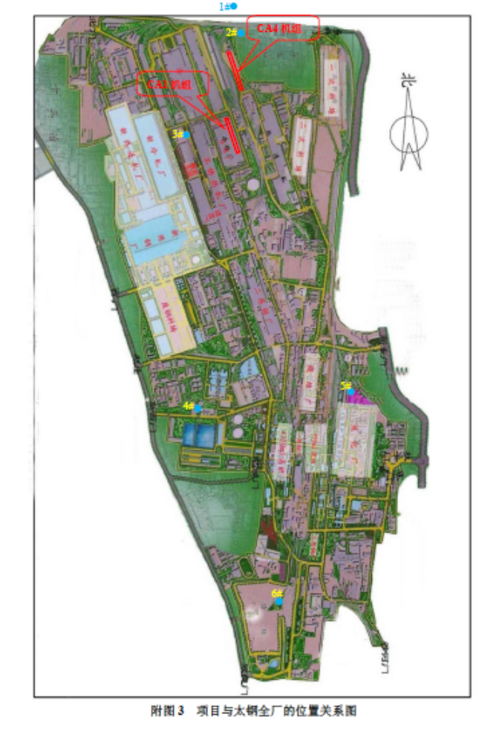

附图2 项目总平面布置图

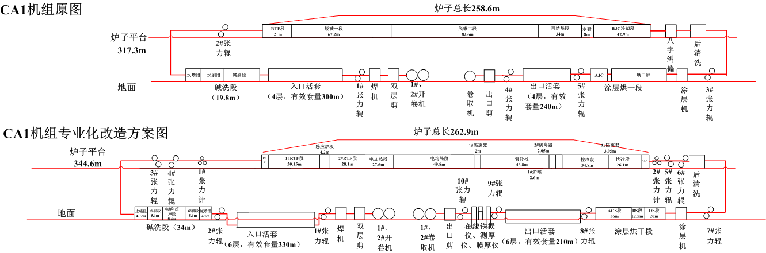

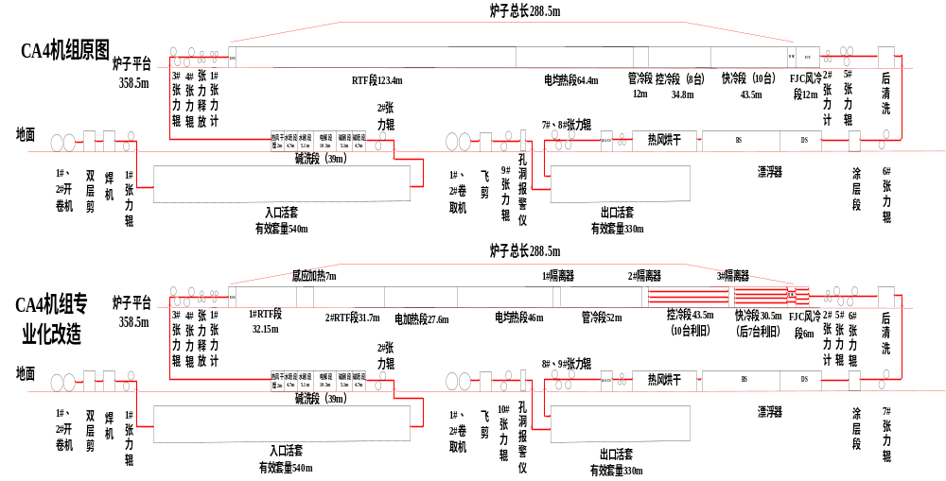

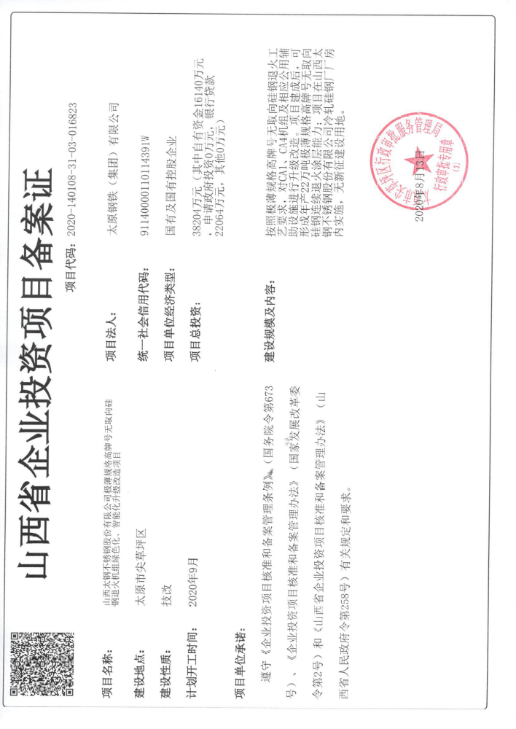
附件1 备案证

附件2 环境影响评价批复
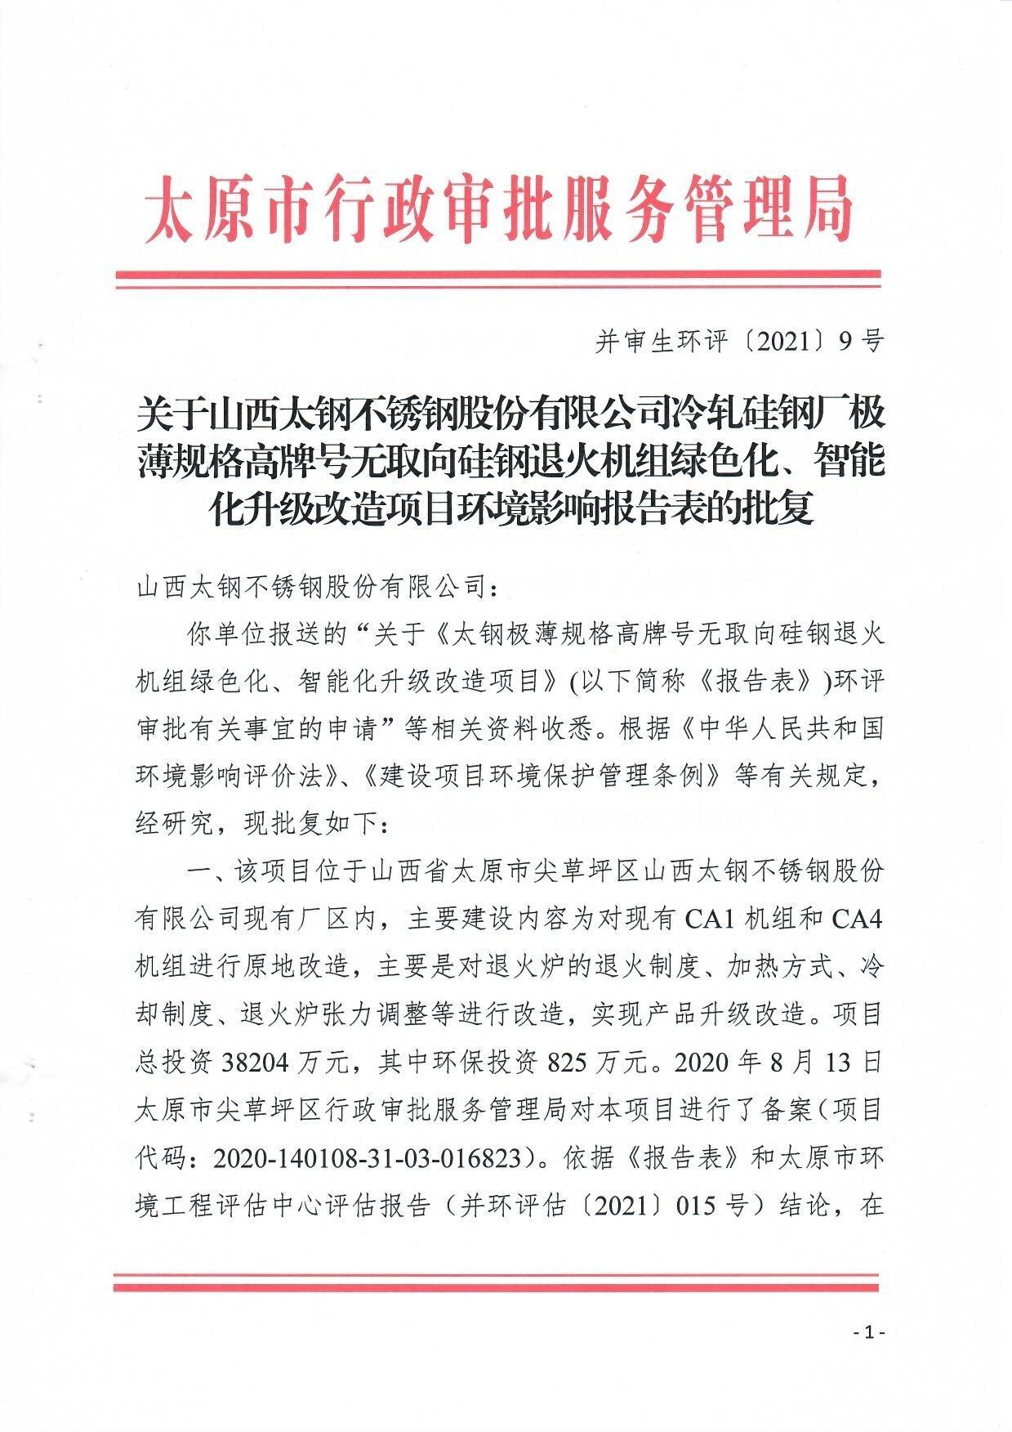

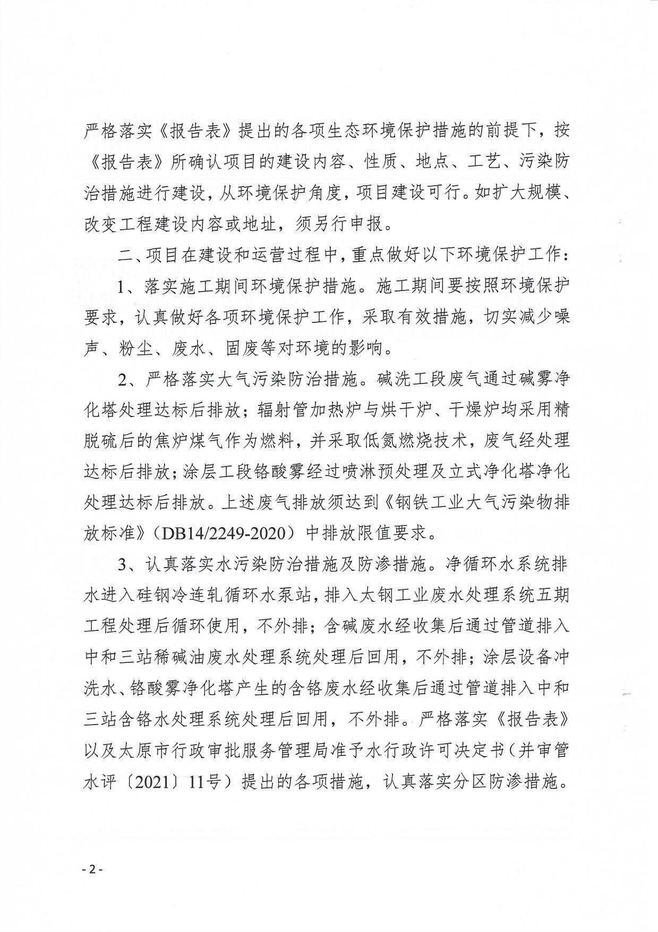
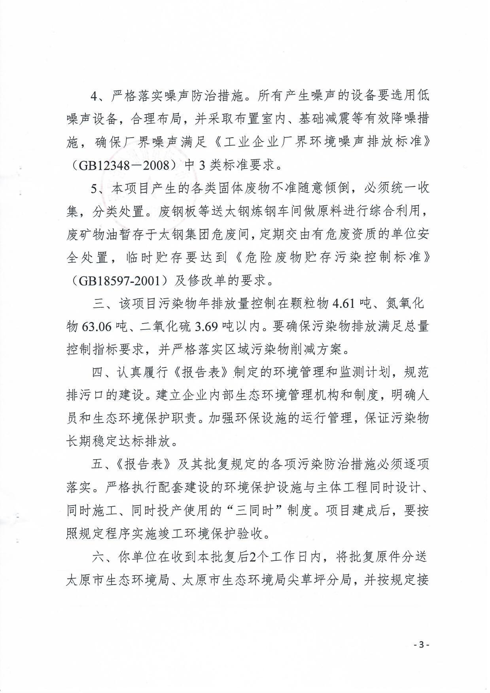
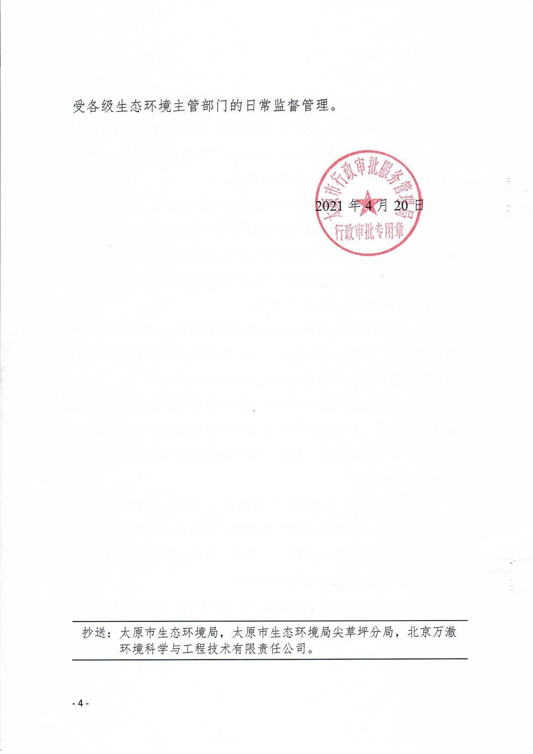

附件4 危废处置合同和处置单位资质
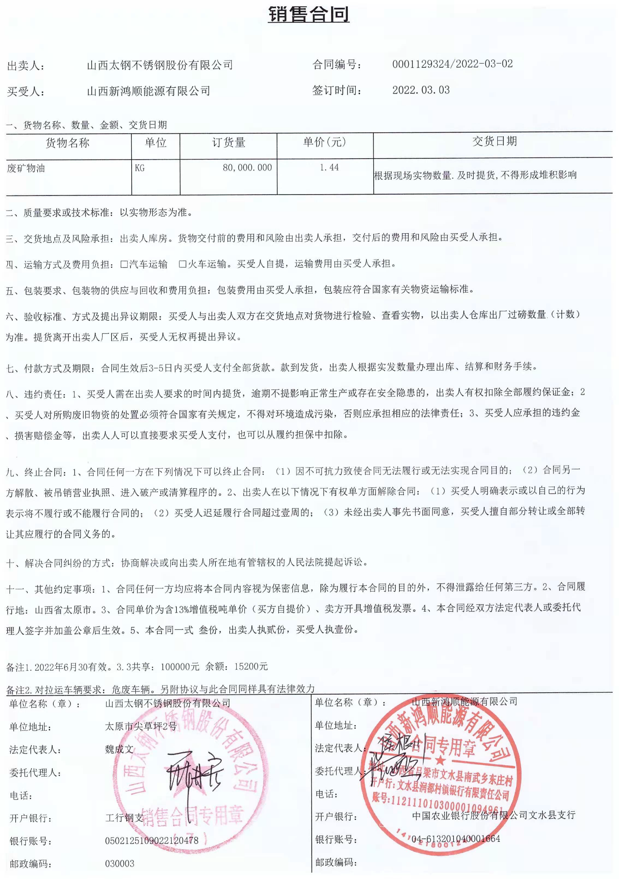

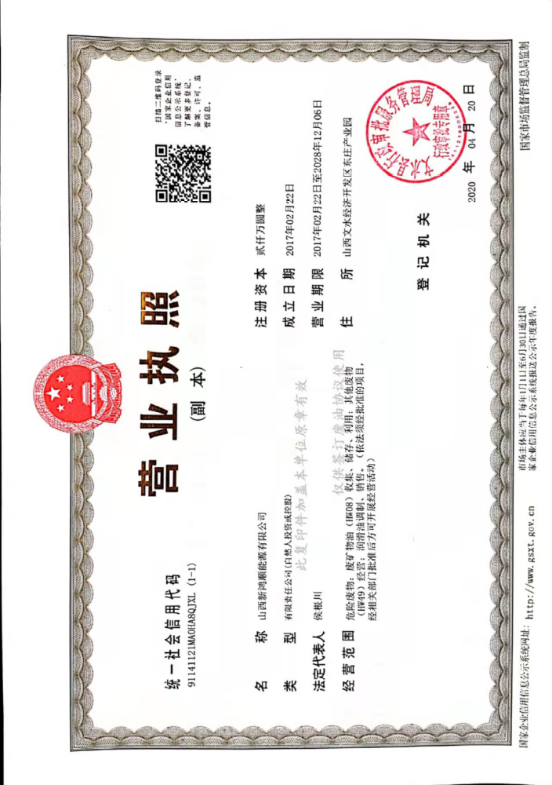

附件5 排污许可证
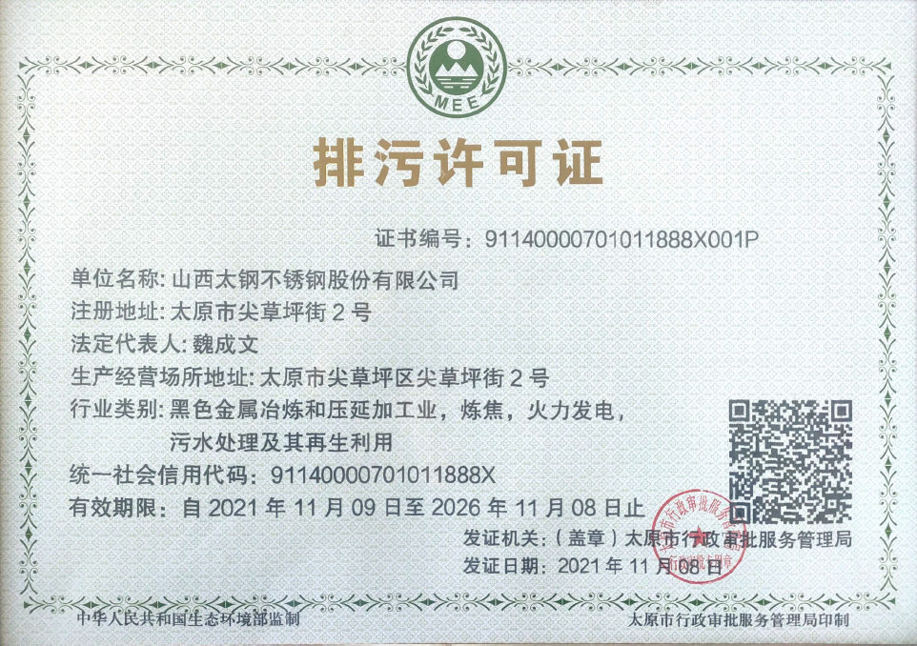

附件5 建设项目竣工环境保护“三同时”验收登记表
填表单位（盖章）： 山西太钢工程技术有限公司 填表人（签字）： 王瑞 项目经办人（签字）：
建设项目 | 项目名称 |  |  | 山西太钢不锈钢股份有限公司冷轧硅钢厂极薄规格高牌号无取向硅钢退火机组绿色化、智能化升级改造项目 |  |  |  |  |  |  | 项目代码 |  | 2020-140108-31-03-016823 | 建设地点 |  | 山西太钢不锈钢股份有限公司冷轧硅钢厂原车间内
建设项目 | 行业类别（分类管理名录） |  |  | C3460金属表面处理及热处理加工 |  |  |  |  |  |  | 建设性质 |  | □新建 □ 改扩建 技术改造 |  |  | 项目厂区中心经度/纬度
建设项目 | 设计生产能力 |  |  | 本项目技改完成后，CA1机组生产极薄规格高牌号无取向硅钢9万t/a。CA4机组生产极薄规格高牌号无取向硅钢13万t/a。 |  |  |  |  |  |  | 实际生产能力 |  | 废水处理能力为5.8万m³/d | 环评单位 |  | 山西清源环境咨询有限公司
建设项目 | 环评文件审批机关 |  |  | 太原市行政审批服务管理局 |  |  |  |  |  |  | 审批文号 |  | 并审生环评[2021]9号 | 环评文件类型 |  | 报告表
建设项目 | 开工日期 |  |  | 2021年5月 |  |  |  |  |  |  | 竣工日期 |  | 2022年6月 | 排污许可证申领时间 |  | 2021年11月8日
建设项目 | 环保设施设计单位 |  |  | 山西太钢工程技术有限公司 |  |  |  |  |  |  | 环保设施施工单位 |  | 山西太钢工程技术有限公司 | 本工程排污许可证编号 |  | 91140000701011888X001P
建设项目 | 验收单位 |  |  | 山西太钢工程技术有限公司 |  |  |  |  |  |  | 环保设施监测单位 |  | 上海金艺检测技术有限公司太原分公司、山西久丰检测技术有限公司 | 验收监测时工况 |  | 94.6-99.6%
建设项目 | 投资总概算（万元） |  |  | 38204 |  |  |  |  |  |  | 环保投资总概算（万元） |  | 825 | 所占比例（%） |  | 2.2%
建设项目 | 实际总投资 |  |  | 36580 |  |  |  |  |  |  | 实际环保投资（万元） |  | 980 | 所占比例（%） |  | 2.68%
建设项目 | 废水治理（万元） |  |  | 620 | 废气治理（万元） | 260 | 噪声治理（万元） |  |  | 100 | 固体废物治理（万元） |  | 480 | 绿化及生态（万元） |  | -- | 其他（万元） | --
建设项目 | 新增废水处理设施能力 |  |  | / |  |  |  |  |  |  | 新增废气处理设施能力 |  | - | 年平均工作时 |  | 7000h
运营单位 |  |  |  | 山西太钢不锈钢股份有限公司 |  |  |  | 运营单位社会统一信用代码（或组织机构代码） |  |  |  |  | 91140000110114391W | 验收时间 |  | 2022年8月10日-8月16日
污染  物排  放达  标与  总量  控制（工  业建  设项  目详填） |  | 污染物 |  | 原有排  放量(1) | 本期工程实际排放浓度(2) | 本期工程允许排放浓度(3) | 本期工程产生量(4) |  | 本期工程自身削减量(5) |  | 本期工程实际排放量(6) | 本期工程核定排放总量(7) | 本期工程“以新带老”削减量(8) | 全厂实际排放总量(9) | 全厂核定排放总量(10) |  | 区域平衡替代削减量(11) | 排放增减量(12)
 |  | 废水 |  | /
 |  | 化学需氧量 |  | /
 |  | 氮氧化物 |  | / | <126mg/m³ | <200 mg/m³ |  |  |  |  | 29.83t/a | 63.06 t/a
 |  | 二氧化硫 |  | / | <15mg/m³ | <50 mg/m³ |  |  |  |  | 3.689t/a | 3.69t/a
 |  | 颗粒物 |  | / | <4.1mg/m³ | <10 mg/m³ |  |  |  |  | 0.75t/a | 4.61 t/a
 |  | 工业固体废物 |  | /
 |  | 与项目有关的其他特征污染物 | 悬浮物 | /
 |  | 与项目有关的其他特征污染物 | 总氮
注：1、排放增减量：（+）表示增加，（-）表示减少。2、(12)=(6)-(8)-(11)，（9）= (4)-(5)-(8)- (11) +（1）。3、计量单位：废水排放量——万吨/年；废气排放量——万标立方米/年；工业固体废物排放量——万吨/年；水污染物排放浓度—

